НОВЕЙШИЕ ТЕХНОЛОГИИ МАРКЕТИНГА
Вып. 3

Оглавление
Cвайп-зависимость: 4 маркетинговых урока от Tinder 1
Скрытый маркетинг и работа с отзывами - будущее интернет-маркетинга 4
Революция потоков 6
Ваш маркетолог игнорирует эти технологии? Тогда у нас плохие новости для вас 8
«UGC-маркетингом здесь занимаются все»: маркетолог из Южной Кореи – об особенностях своей работы 12
Какая реклама привлекает поколение Z 14
Как меняют маркетинг цифровые кумиры поколения Z 20
Как маркетингу заставить с собой считаться 24
Что такое кликбейт? Когда заголовки решают все 28
Будущее маркетинга – неужели все дело в данных? 34
Техно-тренды: в какие технологии инвестировать, чтобы обойти конкурентов? 38
О чем знают китайские маркетологи 44

Вернуться в каталог сборников по маркетингу
НАПИСАНИЕ на ЗАКАЗ: дипломы и диссертации, курсовые и рефераты. Переводы с языков, он-лайн-консультации. Все отрасли знаний

Cвайп-зависимость: 4 маркетинговых урока от Tinder
22 октября 2015 Екатерина Бочкарева Редактор Rusbase
Свайп вправо, свайп влево — для большинства людей этого достаточно, чтобы сходить сегодня на свидание. В частности, для тех, кто пользуется дейтинг-приложением Tinder. С 50 миллионами активных пользователей и 1,7 миллиардами свайпов в день, Tinder стал настоящим культурным феноменом. Сложно поверить, но среднестатистический пользователь проводит 77 минут в день, не спеша просматривая профайлы в приложении (а потом мы удивляемся, куда испаряется наше время).
Между тем Tinder не только совершил революцию по части свиданий и отношений. Он также преподнёс уроки брендам в том, как лучше завлечь клиентов и заставить обратить внимание на свой продукт. Вот четыре важных урока, которым маркетологам стоит поучиться у Tinder.
1. Упрощайте
Свайп вправо, если понравилось увиденное, свайп влево, если нет — нет ничего проще этого. Простота и доступность Tinder сделала его частью ежедневных привычек пользователей. Сегодня они «свайпают» во время просмотра рекламы по телевизору, в очередях в супермаркете, по дороге на работу и т.д. Недавно CNN сообщило о том, что благодаря свайпам счастливчики-пользователи каждый день генерируют 22 миллиона матчей (совпадений с потенциальными партнерами) в 140 странах.
Урок для маркетологов: на самом деле, чем меньше, тем лучше. Многие компании разрабатывают сложные персонализированные геотаргетированные кампании, силой навязывая нам каждую деталь своего бренда. Исследование в Harvard Business Review, сделанное несколько лет назад, показало, что большинство пользователей не в состоянии справиться с всевозрастающим числом маркетинговых сообщений и считают их бесполезными.
«Вместо того чтобы принять пользователей в свои ряды, маркетологи отталкивают их безжалостными и плохо продуманными попытками их привлечь», — заключает исследование. Какой же способ привлечения клиента самый лучший? Будьте прямолинейны, прозрачны и честны.
2. Преподнесите по-новому давно знакомые вещи
Критики обвиняют Tinder в том, что он поверхностный и несерьёзный; по их мнению, его пользователи делают скоропалительные выводы, основываясь всего на нескольких фотографиях. Но чем это отличается от ночного знакомства в баре? Вы замечаете заинтересовавшего вас человека (как правило, основываясь на внешности), подходите к ней/нему и заводите разговор.
Поведенческие привычки одинаковы что в Сети, что в реальной жизни.
Хорошо знакомые вещи — ключевой момент в процессе пользовательского выбора.
Будь то бренд или некий опыт, люди склонны стремиться к тому, что им знакомо. Tinder не придумал ничего нового; приложение просто упростило существующий процесс и облекло его в цифровой формат.
Урок для маркетологов: великие идеи не сильно отличаются от уже существующих. Иногда стоит придать новое звучание старой идее. Взгляните на истории успеха компаний вроде Seamless, Uber, Amazon. Придерживайтесь того, что знаете вы и ваши пользователи; инновации лучшего всего сочетаются с чем-то хорошо знакомым.
3. Занимайтесь маркетингом играючи
Некоторые считают, что геймификация мертва или что её слишком сложно внедрять. Тем не менее, сложно поспорить с 50 миллионами активных пользователей, появляющихся ежемесячно. Дело в том, что Tinder — просто очень увлекательная игра под маской приложения для знакомств.
Как говорит Мэтт Калдерон, вице-президент Launch Squad, «игрофикация — эффективный способ для брендов приобщиться к поведению пользователей, которого так жаждут миллениалы».
Неудивительно, что в исследовании 2014 года от Badgeville, ведущего провайдера геймификации, обнаружилось увеличение проведённого на сайте времени в 140% у страниц, внедривших механизм игры в свои предложения.
Урок для маркетологов: воспользуйтесь рецептом игрофикации для обретения успеха (привлекайте, вовлекайте и удерживайте) пользователей и подходите ко всему играючи. Геймификация может выражаться во множестве форм: например, в начислении баллов и значков за выполнение тех или иных заданий, в использовании виртуальной валюты для повышения истинной ценности продукта, в проведении конкурсов с другими пользователями или просто во внедрении околоигровых элементов для того, чтобы пользовательский опыт стал приятнее.
Бен Фостер, вице-президент по диджитал-стратегии в Ketchum, говорит: «Хитрость в применении игр для вовлечения пользователей [...] состоит в том, что в первую очередь нужно думать о человеке, а уже потом о бренде».
4. Приверженность к марке или роман на одну ночь?
Намеренно или нет, Tinder стал преимущественно hook-up-приложением (сервисом поиска пары на одну ночь), в основном стараясь угодить неразборчивости молодых миллениалов в эпоху цифровых технологий. Предлагая простое решение для услуги, на которую всегда есть спрос, Tinder зачастую упрощает процесс сделки: пользователям достаточно сделать пресловутый свайп, чтобы удовлетворить свои кратковременные потребности.
Урок для маркетологов: Здорово, если вы можете выстроить отношения с пользователями, основанные на эмоциональной привязанности. Но иногда им нужно совсем не это. Опрос Nielsen 2014 года показал, что 78% пользователей не привязаны к какому-то определённому бренду. Цифры говорят сами за себя.
В мире, где всё завязано на цифровых технологиях, удобство, доступность и ценность определяют решения.
Очевидно, что опыт быстрой сделки лидирует среди всех остальных на сегодняшний день. Возможно, эмоциональная связь между брендом и потребителем не так важна, как все думали изначально.
Как заметил Нил Дэвидсон, управляющий партнёр в HeyHuman, «одна из самых простых истин о любви к брендам заключается в том, что нельзя заставить кого-то насильно полюбить вас, иногда мимолётное увлечение — даже лучше».
По теме: Как всеобщая уберификация влияет на ваш бизнес?
Кто знает, насколько долго продержится тренд на Tinder. В короткие сроки приложение открыло новый способ привлечения пользователей. Если вы маркетолог, то стоит всерьёз изучить этот сервис и попытаться понять его секреты. Присмотритесь к этим советам. Может, вы и не организуете себе свидание на грядущий субботний вечер, но найдёте кое-что получше: счастливых и радостных пользователей вашего продукта.

Скрытый маркетинг и работа с отзывами - будущее интернет-маркетинга
Алексей Паньшин
24.02.2015
Секреты работы с сервисами Вопросов и Ответов для получения конверсионного трафика и положительной динамики в поисковых системах.
Алексей, вы руководите SEO компанией, что заставило вас начать работать в сегменте скрытого маркетинга и управлением репутацией?
Поисковые системы постоянно совершенствуют свои алгоритмы ранжирования и, по моим наблюдениям, аналитическим материалам от коллег, мы наблюдаем «любовь» поисковых машин к сайтам, на которых есть Непоисковый трафик, на которых высокая доля брендового трафика.
Таким образом, мы, сеошники, вынуждены расширять комплекс работ по продвижению клиентских сайтов, отходить от обычной закупки ссылок в биржах, а искать варианты наращивания ссылочной массы псевдоестественным путем: это может быть размещение ссылок на профильных или региональных форумах (обычно это рекомендация обратиться в продвигаемую компанию за услугами), или же скрытая реклама в сервисах вопросов-ответов.
Скрытый маркетинг и работа с отзывами (SERM) – эти направления необходимо включать в стратегии продвижения любого продукта и любого бренда по любому региону!
И вы решили разработать публичный продукт?
В начале это была система для сугубо внутреннего использования и постинга ссылок в сервисы вопросов-ответов, но со временем мы модифицировали разработанную систему и выпустили на рынок как продукт.
По нашим внутренним размещениям мы собрали статистику по сайтам, на которые размещались ссылки в ответах.майл.ру и получили очень интересную статистику: на 20 размещенных ссылок, дали за полгода порядка 100 уникальных посетителей. При этом, мы не использовали функции выбора лучшего ответа (поднимает ответ со ссылкой, сразу после вопроса), и не включали SEO на созданные топики.
Как можно максимизировать количество переходов по размещаемым ссылкам?
- Во-первых, естественность вопроса и естественность ответа, необходимы для непривлечения внимания модератора сервиса, на котором происходит размещение; во-вторых, в вопросе необходимо разыгрывать сценку, т.е. описывать как бы реальную ситуацию в которой вам необходим совет или рекомендация, а ответ содержал максимально полную информацию, насколько это возможно и рекомендацию обратиться в компанию (перейти по ссылке).
- Необходимо учитывать поисковые машины, и возможность получать поисковый трафик на создаваемую при вопросе страницу: включение ключевых слов (низкочастотный запрос) в текст вопроса (H1, Title) и описание к вопросу (контент).
- При ответе можно использовать словоформу этого же запроса, чтобы увеличить количество вхождений на странице.
Это общие рекомендации. Сегодня для www.qaservice.ru мы готовим обновление продукта. Уже сейчас в сервисе можно ввести дополнительный пункт к заданию исполнителям по выбору лучшего ответа, а в ближайшем будущем сделаем возможность «усиливать» топики, т.е. заказать дополнительные ответы на этой странице для повышения количества ключевых слов на странице.
Также в планах, возможность выгружать создаваемые топики в разных форматах для последующего SEO-продвижения (bb-код, html, text) и введение премиум-исполнителей, которые будут «головой отвечать» за качество выполняемых размещений. Заказчики получат больше гибких возможностей для постановки задач.
Много размещенных вопросов удаляются с ресурсов?
По нашей статистике – удаляются менее 10% всех размещенных вопросов, и менее 7% ответов. Проблемы возникают из-за лени исполнителей и часто низкого качества выполнения заказа. Мы боремся и блокируем нерадивых исполнителей – у них есть право только на одну ошибку.
Еще частая проблемная ситуация – сам сервис ответы.майл.ру банит сайт на уровне домена. Это серьезная проблема, и мы стараемся не подставлять своих заказчиков. Наши рекомендации для избежания бана: не заказывать в сутки более чем 1-2 ссылки в сутки на один домен на одной площадке, использовать различные сервисы сокращения ссылок.
По каким направлениям размещение вопросов и ответов дает результат? (трафик, позиции, конверсии)
По трафику я вам привел пример размещения, влияние таких ссылок на позиции мы сейчас исследуем, и в ближайшее время выложим в свободный доступ.
Конверсия – однозначно, да. Конверсия такого мотивированного трафика (посетитель получил рекомендацию) значительно выше поискового. Конкретные цифры я пока не могу озвучивать: мы проводим исследование на своих проектах
Влияет ли на кликабельность рейтинг аккаунта, который отвечает на вопрос?
Такого влияния мы не обнаружили. Главное – написать в ответе нормальный читабельный текст без детских орфографических ошибок и аккуратно вписанной рекомендации.
Какие самые необычные тематики проектов помните в истории проекта?
Обычный клиент – это интернет-магазин или компания в сфере услуг, каких то особенных я не заметил. Информационные сайты или блоги – тоже постоянные клиенты, т.к. в для продвижения информационных сайтов, социальное ссылочное имеют серьезный вес в ранжировании.
Мы собираем обратную связь и отзывы наших пользователей и стараемся сделать сервис как можно удобнее для наших пользователей, если у вас есть вопросы и пожелания напишите нам об этом, пожалуйста, на почту: support@apanshin.ru.

Революция потоков
Дэнни Салливан
19.03.2015
Что общего у Instagram, BuzzFeed & Yahoo? Все эти ресурсы являются часть «революции потоков», которая перевернула способы преподнесения контента и рекламы пользователям.
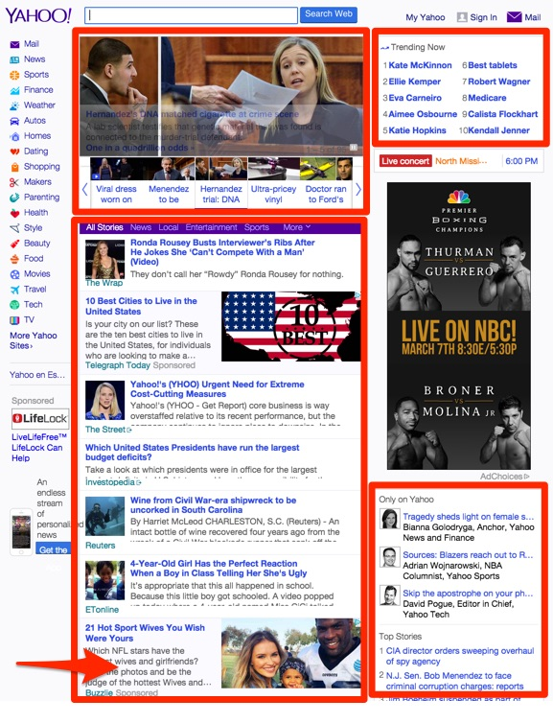
Забудьте об Интернете вещей. Возможно, одной из самых громких революций, которая происходит на наших глазах, является революция «интернета потоков», которая меняет привычный уклад публикации материалов и рекламы.
Чтобы понять всю серьезность происходящего, учтите, что новый глава Google+ не занимает пост «Первый вице-президент, социальные медиа», как было в случае с Виком Гандотра (Vic Gundotra), который занимал эту должность в прошлом году. Сейчас Google+ заведует Брэдли Хорровитц (Bradley Horowitz), а его должность звучит как «Первый вице-президент, фото и потоки».
Что такое поток?
Что мы подразумеваем под словом "поток"? Поток – это любой ресурс, подразумевающий постоянную публикацию контента, представляемого на суд публике. Ниже представлены примеры «потоковых» сервисов:
- Instagram, где вы можете просматривать фото и видео людей, которых вы знаете.
- Twitter с его нескончаемых потоком сообщений длиной в 140 символов.
- Новостная лента Facebook, за формирование которой отвечают алгоритмы соцсети, заточенные под отбор наиболее качественного контента из разных источников.
Это первое, что приходит на ум. Однако кто-то посчитает Instagram, Facebook и Twitter социальными медиа. Но если посмотреть на них как на «потоковые ресурсы», ситуация начинает выглядеть гораздо интереснее.
Мобильная революция? Как насчет потоковой революции?
Возьмем, к примеру, Buzzfeed. В дополнению к стандартному приложению, разработчики создали приложение Cute or Not. Зачем одному ресурсу два приложения? Обе разработки относятся к мобильному сегменту и сегменту приложений. Однако оба приложения не изменили своей потоковой природе. Они призваны предоставить пользователям возможность просмотра бесконечного списка информации.
Несмотря на то, что все обсуждают мобильную революцию и рост числа мобильных пользователей Сети, потоковая революция заслуживает не меньшего внимания. Мобильные устройства с их небольшим, по сравнению с настольным компьютером, дисплеем стали идеальной площадкой для появления «потоковых» сервисов. Мобильная версия любого веб-сайта должна позволять просматривать большое количество данных, и именно потоки лучше всего справляются с этой задачей.
Домашняя страница – тоже поток
Что касается настольных компьютеров, несмотря на то, что некоторые утверждают, что домашняя страница «умерла» из-за роста социальных сервисов, возможно, у нее все-таки есть шанс, если она будет выступать в роли хранилища потоков.
Возьмем Yahoo и ее Yahoo Gemini. В Yahoo Gemini есть два канала распространения рекламных объявлений – для мобильного поиска и для стандартных объявлений внутри Yahoo Network. Рекламодатели могут использовать одни и те же наработки для представления в обоих каналах, что может показаться странным для любого, кто имеет какое-то представление о поисковой рекламе. Поисковая реклама короткая и обычно не очень креативная. Естественная реклама – это очень широкий термин, который может описывать любой тип рекламы, включая большие рекламные статьи или продакт-плейсмент на ТВ.
Yahoo Gemini лучше всего описывать как удобный централизованный инструмент для размещения рекламы в поиске Yahoo и различных потоковых продуктах, а потоки рассматриваются как отличное место для размещения естественной рекламы. Эти потоки появляются в различных местах ресурсов Yahoo, а наиболее удачный пример использования потоков представляет собой стартовая страница Yahoo.
Представленный скриншот – это не просто стартовая страница Yahoo. Скорее это контейнер для различных потоков, которые выделены по периметру красной кромкой. Внутри этих потоков могут располагаться естественные рекламные материалы, которые внешне ничем не отличаются от остальных публикуемых материалов (за исключением факта платной публикации).
Переход к потокам-лентам
Многие утверждают, что стартовые страницы – пережиток прошлого, другие идут еще дальше и пытаются убедить нас в том, что даже веб-сайты больше не нужны: сервис NowThis даже прекратил публикацию собственных материалов через веб-сайт в прошлом месяце.
Лично я считаю это очень спорным решением, зачем полностью отдавать свое будущее в руки принадлежащих третьим лицам каналов передачи информации и отказываться от принадлежащего тебе канала дистрибуции. Однако этот маневр служит важным сигналом – все большая часть Сети переходит в форму потоков, а владельцы ресурсов озабочены вопросом о том, как лучше всего доносить свой контент до аудитории.
Завершить описание потоков я хочу, вернувшись к примеру Google. Американский гигант очень хорошо представляет себе суть потоков, учитывая, что они даже переименовали должность вице-президента, возглавляющего Google+, подчеркнув значение потоков.
Очень любопытно будет наблюдать, расширит ли Google данную политику и трансформирует YouTube в подобие Instagram, где люди смогут просматривать видео в форме потоков. Это поможет YouTube потеснить Facebook Video, сервис, которые встраивает все большее количество видеороликов в ленту новостей пользователей.
Дэнни Салливан The Web Of Streams

Ваш маркетолог игнорирует эти технологии? Тогда у нас плохие новости для вас
28 марта 2018
Нина Путинцева Руководитель департамента предпроектного консалтинга по бизнес-приложениям Oracle СНГ
Каждый маркетолог сейчас стоит перед выбором: либо охотно принять тот факт, что технологии меняют профессию, либо внедрять их поневоле. Игнорировать то, что маркетинг становится все более технологичным уже не получится.
Нина Путинцева, руководитель департамента предпроектного консалтинга по бизнес-приложениям Oracle СНГ, рассказывает, какие технологии и инструменты могут помочь маркетологу в работе.
Маркетологу нужно использовать прорывные технологии в работе
Конечно, маркетологи по-прежнему отвечают за брендинг, креатив и создание убедительных, вызывающих эмоциональный отклик сообщений, но этим их работа не исчерпывается. Во-первых, данные помогают определить связь между маркетинговыми инициативами и продажами. Во-вторых, целевая аудитория сегодня хорошо информирована и пресыщена маркетинговым контентом.
Специалист по маркетингу должен найти новые способы пробиться сквозь шум и доставить сообщение нужному человеку в правильное время по правильному каналу. А для этого потребуются технологии: от расширенной аналитики до искусственного интеллекта и интернета вещей.
Безусловно, у каждой отрасли и даже компании – свои уникальные технологические приоритеты, однако есть несколько основных моментов, которые меняют профессию в целом уже сейчас.
1. Мобильный канал коммуникации
Первый пункт может показаться очевидным, но даже в этом году компаниям еще предстоит многое сделать в области мобильного маркетинга.
Самое распространенное заблуждение – думать о мобильном канале как о чем-то дополнительном. Сегодня потребитель рассчитывает на то, что сможет купить или сравнить продукты, где, когда и так, как ему удобно – за просмотром сериалов, стоя в очереди за латте или в обычном магазине в Черную пятницу. И самое главное, клиент, как правило, рассчитывает на единый пользовательский опыт в любом канале.
Если вы еще не обеспечили клиентам возможность взаимодействия с вами через мобильный телефон, сейчас самое время ускориться. Но даже если вы находитесь в числе лидеров с высококлассными мобильными приложениями для пользователей, ваша мобильная инициатива должна стать частью более масштабной интегрированной маркетинговойстратегии.
Цель – обеспечить действительно единый опыт независимо от того, где находится клиент, и использовать данные, которые вы получаете из нескольких источников информации, для развития продуктов и услуг так, чтобы они соответствовали меняющимся потребностям клиента.
Пример. Оператор мобильной связи Tele2 использует единую цифровую платформу для взаимодействия с клиентами по всем онлайн-каналам во всех регионах. Компания консолидировала все процессы управления своими онлайн-каналами в единой системе. Ее сайт будет подстраиваться под каждого пользователя в каждом из регионов присутствия в зависимости от его профиля, потребления услуг мобильной связи и стиля жизни.
Такой подход позволит абоненту легко и быстро получить необходимую информацию или сделать покупку в едином пространстве, которое объединяет функционал корпоративного сайта, личного кабинета и интернет-магазина оператора.
2. Связь между данными в разных каналах
Число каналов, по которым клиент хочет (и рассчитывает) подключаться к вашему бренду, продолжает расти. И технологии, которые отслеживают всю эту ценную поведенческую информацию, развиваются так же быстро. В результате, как признаются многие маркетологи, информации у них больше, чем они в состоянии обработать.
Здесь нужно задаться вопросом: «Как компании перейти от взаимодействий через отдельные каналы к единому диалогу в рамках нескольких каналов?». Понимание, что независимо от устройства, местоположения, платформы или ситуации, вы имеете дело с одним и тем же клиентом, – задача номер один для маркетолога.
Пример. Объединение всей накопленной информации о клиенте дает компании всесторонний обзор потребителя, что особенно важно в таких высококонкурентных сегментах, как банковский сектор и ритейл.
Например, в «Альфа-банке» создают Центр инноваций по монетизации данных, который будет работать в формате дата-студии. Как рассказалив компании, они планируют использовать и собирать информацию о клиенте из разных источников. Новые подходы могут помочь в повышении уровня лояльности клиентов, сделать сервисы более удобными для них.
Например, при звонке в колл-центр по номеру телефона, который привязан к карте, идентифицируется входящий звонок, и оператору доступно больше информации по клиенту. Это способствует персонификации, лояльности, увеличению «жизненного цикла» пребывания клиентов в банке.
Поделились успешным опытом использования омниканальной модели в розничной сети и в «Азбуке вкуса». По словам ее представителей, их программа лояльности в режиме реального времени оценивает потребление каждого клиента и на основе этого предлагает товары персонально для него – на сайте или прямо в магазине. Персональные предложения интегрируются во все сервисы и настраиваются под каждого клиента.
3. Искусственный интеллект для решения конкретных задач
Маркетолога не должно смущать, если он не вполне осознает возможности искусственного интеллекта и то, как он изменит маркетинг. Тем не менее он должен понимать, что это не магия, и критически относиться к обещаниям разработчиков, заверяющих, что новая технология решит все маркетинговые задачи.
Вся хитрость в том, чтобы задействовать мощь ИИ для получения ответов на очень конкретные вопросы, например: «Когда именно лучше отправить это письмо?» или «Как сформулировать тему письма?». И тут мистическая аура, которая окружает ИИ, исчезнет, а вы сможете ставить ясные задачи с измеримыми результатами, а также понимать пределы возможностей этой технологии.
Кстати, для тех, кто боится, что ИИ оставит их без работы, – он эффективен только в сочетании с эмоциональными и творческими инициативами, которые по силам только человеку.
Пример. Искусственный интеллект уже сегодня может стать «сотрудником» SMM-отдела. Например, авиакомпания «Аэрофлот» рассказала, что алгоритмы машинного обучения используются для проведения аспектно-сантиментного анализа упоминаний авиакомпании в социальных сетях и обращений, полученных от клиентов. Искусственный интеллект определяет тематику и тональность поступившего обращения, и оно направляется непосредственно подразделению-исполнителю.
Американская автомобильная корпорация General Motors используетанализ сантиментов для социальных сетей, что позволяет выявлять негатив до того, как эти сообщения широко распространятся по интернету, а также делать своевременные уведомления тех групп пользователей, которых может коснуться проблема до ее проявления.
4. Интернет вещей
До сих пор интернет вещей в основном использовался на производстве, в цепочках поставок, сфере обслуживания и поддержки. Настало время и маркетингу наверстать упущенное.
Например, «умный» счетчик учета потребления электроэнергии может не только повысить эффективность сбора данных, но и подсказать коммунальной компании, какие именно энергосберегающие продукты и тактики будут выгодны как клиенту, так и поставщику энергии.
Через подключенный к интернету автомат по продаже напитков в общественном месте можно тестировать новые продукты, сообщать об акциях в ближайших к клиенту магазинах и принимать бесконтактные платежи. Возможности безграничны.
Можно относиться к интернету вещей двояко: как к инструменту для сбора ценной информации о клиенте и как к новому каналу для повышения качества обслуживания. Пришло время провести совместно с вашим директором по информации мозговой штурм и выяснить, как объединить эти два подхода для трансформации компании.
Пример. Одна автомобильная компания использует интернет вещей как основу для «диагностики как услуги», которая позволяет им отслеживать состояние транспортных средств, а также посылать оповещения и сообщать клиентам о рекламных акциях. Производителя беспроводных колонок подключенные к интернету динамики обеспечивают данными о производительности и использовании продукции. Эту информацию компания использует для уточнения своих продуктовых предложений и проактивного предложения услуг своим клиентам.
5. Конфиденциальность данных
Маркетинг все больше ориентируется на данные, но еще он должен ориентироваться и на безопасность. Единичный случай утечки клиентской информации может свести на нет успех многочисленных маркетинговых кампаний. Маркетолог должен учитывать вопросы конфиденциальности данных в каждой цифровой инициативе.
С учетом всех этих изменений он должен балансировать между предоставлением клиенту наиболее персонализированного опыта, который они требуют, и стремлением к сохранению конфиденциальности данных.
Пример. Управление данными клиентов внутри компании без передачи данных третьим лицам значительно уменьшает риски не только их компрометации, но и утечки маркетинговой стратегии. Помимо этого, часто повышается и эффективность маркетинга. Например, Telstra, крупнейшая телекоммуникационная компания Австралии, предоставляющая интернет-услуги, а также телефонию, мобильную связь и кабельное телевидение, изменила свой подход к почтовой рассылке по клиентам и стала использовать динамический контент и большую персонализацию.
За счет этого объем подключения новых услуг вырос на 16,8%, показатель click-to-open rate (количество переходов по отношению к открытиям) увеличилося более чем на 30%. Такие уникальные показатели практически невозможно получить, переведя email-маркетинг на аутсорс.
В нашу тотально цифровую эпоху технологии присутствуют повсюду, и маркетологам бывает сложно управлять этой лавиной информации и инноваций. Но они также открывают бизнесу возможность создать новый уникальный клиентский опыт в уникальной и безопасной среде.

«UGC-маркетингом здесь занимаются все»: маркетолог из Южной Кореи – об особенностях своей работы
15 января 2018
Сун Ни Ким, менеджер по маркетингу The Alpha Labs, рассказывает, каково это — работать маркетологом в южнокорейском AR-стартапе.
Почему я уехала в Южную Корею
После окончания гуманитарной гимназии в России у меня возник вопрос, куда и на кого поступать. Интересно было узнать, каково образование за рубежом, в частности, в Азии. Мой выбор пал на факультет экономики университета Йонсей в Южной Корее.
Со второго курса я уже знала точно, что работать экономистом не буду, но обязательно попробую свои силы в бизнес-сфере. К счастью, после окончания вуза мне открылись двери в самые различные индустрии.
С чего я начинала
Мои первые шаги в карьере были направлены в сторону консалтинга: было интересно узнать насколько важна бизнес-стратегия для достижения целей клиентов. А стратегия, как известно, основывается на анализе большого количества информации о рынке и конкурентах.
Работа включала в себя продажу корейского научного мультфильма российским телевизионным каналам, а также формирование стратегий для автомобильного бренда Hyundai. Безусловно, в то время для новоиспеченного выпускника столь контрастный опыт работы был на вес золота!
Но мне хотелось попробовать себя в IT-сфере, а именно снова в стартапе. Почему снова? На втором курсе во время летних каникул я проходила стажировку в качестве маркетолога в одном нью-йоркском стартапе. Это было настоящим испытанием! Там я впервые узнала, как это — работать на себя, и насколько важна роль каждого работника в развитии компании.
О работе в software- и hardware-стартапах
Самое интересное началось, когда меня пригласили в стартап по обработке естественного языка (NLP). Мы разрабатывали с нуля SEO-инструмент для поиска ключевых слов, поэтому приходилось выполнять роль не только маркетолога, но и дизайнера, а иногда и программиста. Больше всего понравилось в реальном времени следить за тем, как программа с каждым днем улучшала свою работу.
Деятельность в software-компании значительно отличается от моей нынешней работы в hardware. На этот раз объектом для маркетинга была не веб-программа, а настоящий продукт — AR-очки. Очки с дополнительной реальностью, которые, по прогнозам Apple, когда-нибудь заменят нам телефон.
Пока наша модель похожа на Ray-Ban с дисплеем, который в четыре раза больше, чем Google Glass. Наша долгосрочная цель — создать такие АR-очки, которые люди захотят носить и на работу утром, и на вечеринку вечером. Это предполагает не только дизайн, но и удобство, функциональность и безопасность.
Как я продвигаю AR-очки на рынке
Сегодня многие очки уже используются в B2B-секторе. Мы также заключаем стратегические партнерства в автомобильной индустрии на территории Южной Кореи.
В Южной Корее немного AR-стартапов, но крупные корпорации заинтересованы в поддержке таких проектов, особенно в сфере развлечений.
Например, одно из предложений — использование очков для признаний в любви на небе.
Если говорить о маркетинге, то продвижение происходит не только в социальных сетях, таких как Facebook и Twitter, но и в поисковике Naver, который лидирует на рынке, опережая Google.
Без знания технологии AR практически невозможно максимально донести до аудитории все преимущества очков и отличия их от продуктов конкурентов. Неудивительно, что трехчасовые совещания с инженерами — неотъемлемая часть моего рабочего дня.
Встреча с редакторами The Verge и Business Insider
Одним из наиболее ярких событий в моей карьере стала встреча с редакторами The Verge и Business Insider в Нью-Йорке в ходе продвижения очков.
Только представьте себе: девочка с гуманитарным образованием объясняла, как работают прозрачные волноводные линзы журналистам, статьи которых читают миллионы людей по всему миру.
Меня впечатлило, насколько редакторы хорошо знали об AR-технологиях. Конечно же, не обошлось без сложных вопросов. Например, загорается ли вспышка, когда очки делают фото, и как это отражается на человеке в кадре.
Многие журналисты не раз публиковали обзоры уже набравших популярность AR-очков, например ODG. Поэтому для меня возможность лично показать им то, что мы разработали, стала вдохновением для дальнейшей деятельности.
В чем же прелесть маркетинга в Южной Корее?
В стране с самым скоростным интернетом в мире компании активно привлекают клиентов в развитие конкретного проекта или бренда в целом. Создаются целые конкурсы, где любая команда может предложить свою идею.
Таким UGC-маркетингом здесь занимаются все: от международного McDonalds до локального Korean Air.
Для стартапов на ранних стадиях такая стратегия, увы, роскошь. Здесь все строится с нуля, компаниям приходится адаптироваться и рисковать. В этом и вся прелесть! Для меня маркетинг в стартапе — это непрерывное получение и применение знаний из различных сфер, а также открытость ко всем возможностям.

Какая реклама привлекает поколение Z
13 Февраля 2018
Чтобы завтра быть успешным, уже сегодня надо думать о том, как найти подход к будущим поколениям. О завтрашних взрослых пойдет речь в этой статье.
Сегодня в средствах массовой информации активно обсуждается тема миллениалов – поколения Y, которые через 3–5 лет будут являться основной экономической силой страны. Учитывая то, как быстро летит время, не успеем оглянуться, как на арену выйдет следующее поколение – центениалы, поколение Z, или digital native (термин, придуманный в 2001 году американским писателем-футурологом Марком Пренски).
Аналитики компании PWC говорят о том, что к 2020 году почти 60% всех потребителей в развитых странах будут принадлежать поколению Z. Чтобы стать успешными в будущем, компаниям необходимо уже сегодня задуматься о том, кто они, эти завтрашние взрослые, и как найти к ним подход.
В этой статье речь пойдет об особенностях подрастающего поколения и о том, что стоит брать во внимание, чтобы не потерять перспективную аудиторию.
Кто такие центениалы
Согласно теории поколений, разработанной американским экономистом Нейлом Хоувом и историком Уильямом Штраусом в 1991 году, поколения меняются каждые 20 лет. Центениалы в России – это те, кто родился после 2000 года, то есть дети и подростки в возрасте от 0 до 17 лет. Росстат утверждает, что число центениалов в России составляет около 30 миллионов (22% от всего населения).
«Зеты» – первое поколение, которое целиком росло и развивалось в эпоху интернета. Они не помнят наизусть номера телефонов и не понимают, зачем заучивать то, что можно в любой момент посмотреть в сети.
Как найти подход
Digital natives
Центениалы не мыслят свою жизнь без компьютерных технологий. Смартфоны, компьютеры, планшеты наполняют каждый их день.
По данным Фонда «Общественное мнение», более 85% россиян в возрасте от 12 до 24 лет активно используют смартфоны для выхода в интернет. Результаты исследований Google и Ipsos показали, что 27% россиян 13–24 лет проводят в социальных сетях более 5 часов в день, а четверть из них проверяют обновления каждые полчаса. «Зеты» могут делать несколько дел одновременно и способны обрабатывать огромные объемы информации, вычленяя главное. Их мозг, как Википедия, воспринимает информацию в виде массива, изобилующего гиперссылками.
Центениалы росли вместе с социальными сетями, поэтому они чувствуют себя в них, как рыба в воде. «Зеты» интуитивно чувствуют, какой контент наберет больше лайков, и знают, что и как написать, чтобы быть услышанными. Это умение не слишком понятно двум предшествующим поколениям, но именно за ними будущее.
Рекламные фильтры и визуализация
Важно помнить, что центениалы не восприимчивы к традиционной рекламе. Проводя много времени в интернете, они привыкли к баннерам, объявлениям и спаму и легко отфильтровывают ненужную информацию.
Центениалы – визуалы, и это первое поколение, для которого настолько значим YouTube. Если миллениалы в основном обращаются к Google со своими запросами, центениалы предпочитают посмотреть 5-минутный ролик на YouTube, будь то запрос о том, как чистить картошку, или о том, как правильно выбрать велосипед. Данный факт подтверждается исследованием Google и IPSOS, в котором говорится, что около 25% пользователей 13–24 лет в первую очередь идут за советами в YouTube.
Здоровье
В отличие от миллениалов, которые ищут себя и пробуют развиваться в разных сферах, центениалы чаще всего с юных лет четко представляют себе свое будущее.
Представители поколения Z больше предыдущих думают о здоровье и меньше подвержены вредным привычкам.
Елена Скворцова, эксперт «Центрального научно-исследовательского института организации и информатизации здравоохранения», говорит о том, что подростки стали на 35% меньше употреблять алкоголь и сигареты. Одна из причин в том, что постоянное общение в сети существенно вытеснило уличную культуру. Сократилось и число подростковых беременностей. Если в 2011 году на 1000 девочек в возрасте 15–19 лет приходилось 49 беременностей, то в 2016 году показатель упал до 30. Центениалы не склонны к рефлексии и показным страданиям. Они знают, где и кто в сети может быстро оказать помощь.
Социальная направленность
Представители «Зеты» активно участвуют в волонтерских программах. На информационном портале «Добровольцы России» доля зарегистрированных волонтеров младше 18 лет составляет 23%. В разных городах России регулярно проводятся анкетирования для выявления интереса молодежи к проблемам экологии. Защита природы – одна из значимых ценностей для центениалов, и, например, опрос молодежи города Тольятти в возрасте 14–30 лет подтвердил интерес к проблеме и активное желание вносить свой вклад в ее решение. Именно поэтому центениалы с уважением относятся к компаниям, которые кроме производства достойного продукта, ведут активную деятельность на поприще экологии или благотворительности.
Мультикультурность
Виртуальный мир для центениалов не отделен от реального, а гармонично встроен в него. А в мире интернета нет ни территориальных, ни расовых границ. Мультикультурная среда, в которой вращаются «зеты», выработала в них толерантность к собеседнику, ведь абсолютно не важно, кто он и откуда, если есть общие интересы.
Активное участие в правах ЛГБТ, удаленная работа, города-космополиты, волонтерство, защита животных – все это сделало поколение адаптивным к изменениям, и одной из тенденций, которая пока более сильно выражена на западе, чем в России, считается использование гендерно-нейтральных приемов в рекламе.
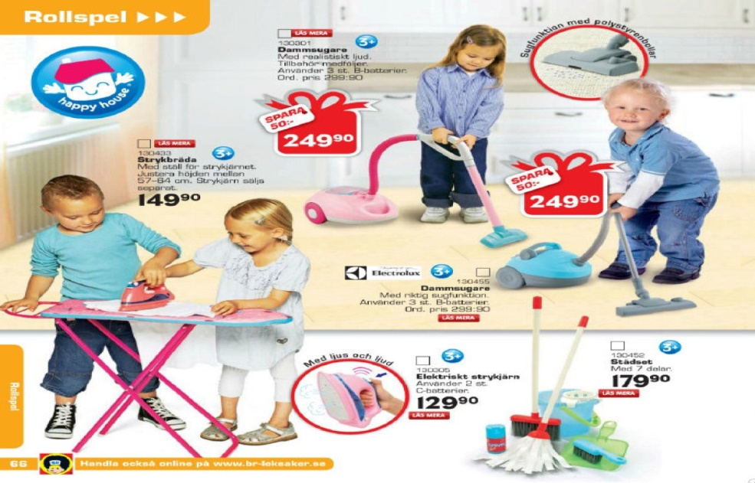
Реклама шведского ретейлера Top Toy Group
Потребительское поведение
«Зеты», как и миллениалы, – поколение потребителей. Им нравится тратить деньги на развлечения, в особенности на гаджеты. Ситуация, когда школьник в пятом классе требует себе последний айфон, не редка. Гаджеты для них – не роскошь, а первая необходимость, без которой теряется связь с миром.
При этом продать товар центениалу сложнее. Время между выбором продукта и его приобретением у поколения Z очень велико. Тенденция читать отзывы и изучать всемирную сеть на предмет характеристик нужного товара свойственна всем потребителям, но у центениалов это случается даже в случае выбора таких незначительных вещей, как сладости и дезодоранты.
К тому же центениал может легко отложить покупку, если в ближайшее время планируется выход более совершенной модели. Для них не проблема приобрести понравившийся продукт на международных торговых площадках типа Ebay, даже если он уже был в употреблении.
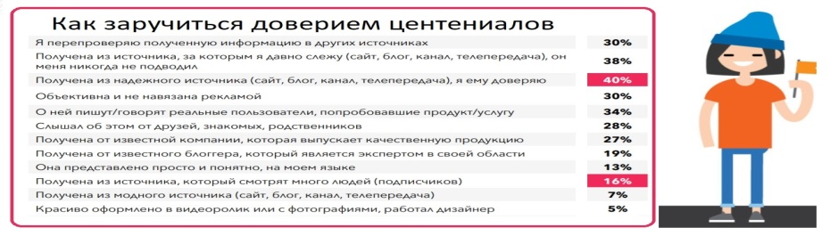
Источник: Magram MR и PBN H+K
Любопытные факты
В апреле 2017 года исследовательские компаниями «PBN H+K» и «Magram MR» провели масштабное исследование, в котором сравнивались миллениалы (Y) и центениалы (поколение Z, родившееся после 2000 года) в 15 российских городах-миллионниках. Вот некоторые результаты исследования:
- 78% центениалов общаются с друзьями в социальных сетях;
- все опрошенные представители «зеты» используют социальную сеть ВКонтакте, 61% – общаются в Instagram;
- примерно равное число респондентов сообщили, что социальные сети используются ими для общения (75%), чтения ленты новостей (75%) и прослушивания музыки (76%);
- 40% участников опроса сказали, что доверяют информации, полученный из надежного источника (сайта, блога, телепередачи), а 38% сузили характеристику достоверных источников до тех, за которыми давно следят или подписаны.
- лидеры мнений в Instagram: Маша Вэй, Катя Клэп, Ирина Блан, Данила Поперечный. На YouTube центениалы доверяют Badcomedian и Клик Клак, в музыкальной сфере авторитетны Баста, Тимати, МОТ, Oxxxymiron, Юрий Хованский, а в сфере юмора – Павел Воля, Big Russian Boss и Макс +100500. Лидеры мнений в сфере фитнеса – Александр Овечкин и Юлия Смольная;
- товары, покупка которых приносит наибольшее удовольствие, – одежда (50%) и обувь (36%), электроника (31%) и книги (23%).
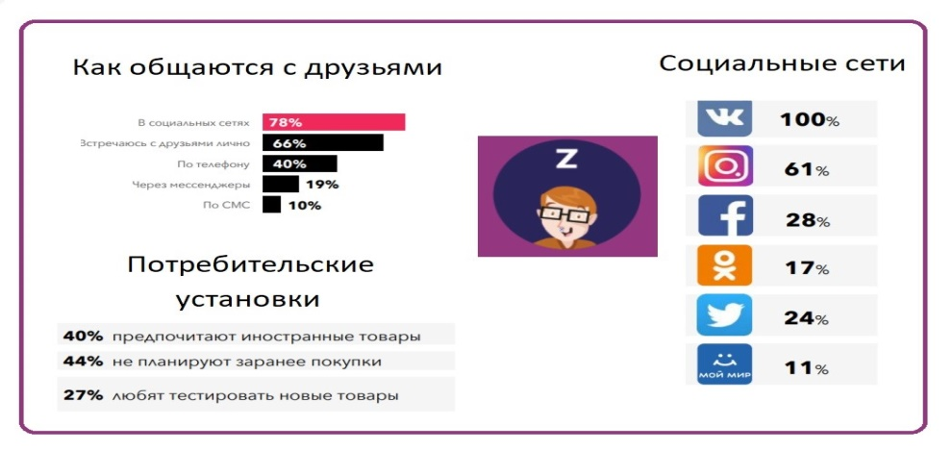
Источник: Magram MR и PBN H+K
Советы и лайфхаки
- Слабая черта центениалов – их неспособность концентрироваться. По данным исследования Сбербанка, проводившего фокус-группы с подростками в разных регионах России, среднее время удержания внимания на материале – составляет 8 секунд. Поэтому, если вы хотите зацепить «зету», заинтересовывайте зрителей в первые секунды взаимодействия.
- Центениалы активно используют в общении визуальные приемы: смайлики, картинки, эмодзи. Используйте их, говорите на их языке и делайте рекламу наглядной. В ноябре 2017 года компания Apple опубликовала рейтинг самых часто используемых эмодзи среди англоязычной публики.
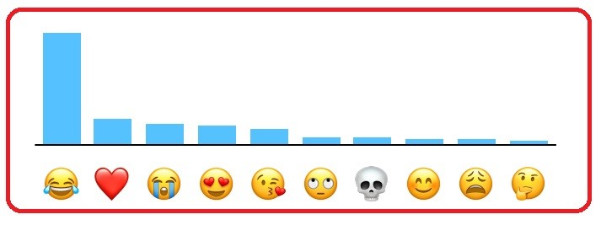
Самые популярные смайлики у англоязычной аудитории, по мнению Apple
- Не медлите! Центениалы не застали эру дайл-апа и привыкли к большим скоростям и оперативной реакции. Реагируйте быстро, иначе есть риск упустить аудиторию.
- Будьте на шаг впереди. Популярность мессенджеров стремительно растет. Как отмечают в компании Brand Analytics, в 2017 году суммарный объем упоминаний мессенджеров возрос в 1,7 раза с 4,4 до 7,6 миллионов упоминаний в месяц. Используйте этот канал для рекламы своего продукта.
- Центениалы любят вирусную рекламу и охотно ей делятся. Создавайте интересный контент и ищите то, чем вы можете выделиться.
- Используйте гендерно-нейтральную рекламу. В мире возможностей, где живут центениалы, парень может вкусно готовить, а девушка – быть экспертом по экстремальному вождению. Избавление от стереотипов (там, где это уместно) может заинтересовать молодежь. Пример: Британский универмаг John Lewis впервые выпустил коллекцию детской одежды без гендерной маркировки.
- Используйте видеорекламу. Короткий ролик на YouTube скажет центениалу больше, чем рекламная статья в тематическом журнале. Придумывайте акции и конкурсы с хештегами и стимулируйте подростков активно распространять информацию. На платформе Webartex есть блогеры, которые говорят на языке «зет» и способны создать интересный им контент.
Специальная акция от Webartex
Удваиваем баланс при пополнении счета на сумму до 5 тыс. руб.
Используйте промокод DOUBLERUBLE:
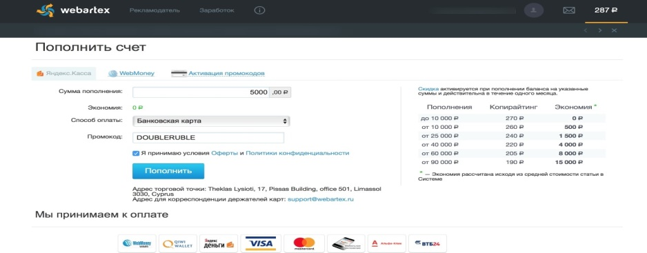

- Открывайте интернет-магазины и шоу-румы. «Зеты» привыкли приобретать вещи онлайн и не против заглянуть в шоу-рум, чтобы получше разглядеть и попробовать в деле понравившуюся вещь.
- Привлекайте лидеров мнений. Центениалы доверяют интернет-кумирам. По различным данным,около 30% юных пользователей сети интересуются позицией авторитетных блогеров, доверяют лидерам мнений и активно подписываются не только на актеров и музыкантов, но и на геймеров, юмористов, политиков и звезд киберспорта.
Директор по развитию бизнеса в России и СНГ компании Mango Анико Костьял считает, что самое важное в работе с центениалами – подружиться с ними в социальных сетях и применять цифровые технологии в ритейле. Анико говорит:
Мы очень активны в ВКонтакте и в Facebook. Девушки привыкли к тому, что могут почти всю свою жизнь наладить с помощью смартфона, поэтому мы разрабатываем сервисы, позволяющие покупать нашу одежду с телефона. Мы используем современные технологии и в магазинах. Например, если вы не можете найти свой размер, продавец достанет iPad, и вы вместе посмотрите, в каких магазинах есть нужные размеры, какие еще модели могут вам понравиться, и закажете то, что нужно. Заказ мы можем прислать домой.
Примеры рекламных кампаний
Напоследок, расскажем о примерах удачных рекламных кампаний, нацеленных на представителей поколения Z.
- Яркий пример рекламы для подростков – мировая кампания #Thatsgold от Coca-Cola, проходившая в 50 странах мира и приуроченная к Олимпиаде 2016 года. Символ Игр – полярный медведь путешествовал по миру и знакомился с блогерами и спортсменами. Все видеозаписи выкладывались на YouTube, к тому же мишка вел аккаунты в Instagram и Twitter.
- Хороший пример социально направленной рекламы – обувь от Toms Shoes. История бренда рассказывает, как Блейк Микеши с сестрой путешествовали по Аргентине и были удивлены количеством бедных детей, гуляющих босиком, и поражены местной обувью – эспадрильями. Вернувшись в Калифорнию, Блейк запустил производство обуви. Со временем линейка претерпела изменения, но осталась неизменной акция «Один за один». Продавая одну пару обуви, вторую Блейк отправлял нуждающимся детям.
Пример рекламной кампании «Один за один» от Toms shoes
- Компания Clearasil как никто другой заинтересована в подростковой публике. Ими была придумана кампания для продвижения нового продукта – Clearasil Superfruits. На Facebook была создана рамка, куда можно было вставить свое лицо и проверить, насколько оно «лизабельно». После этого подросткам предлагалось ввести свои данные, чтобы получить промокод на продукт.
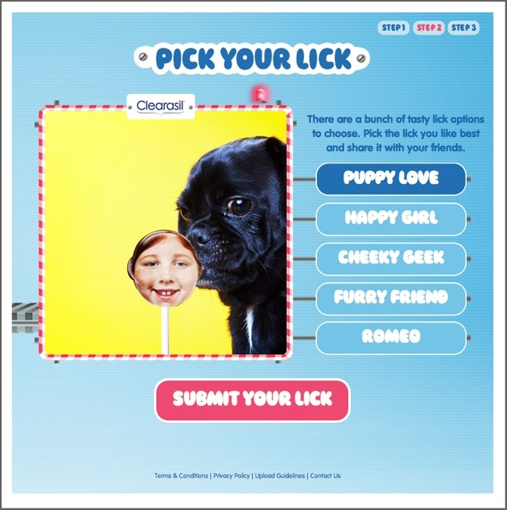

Как меняют маркетинг цифровые кумиры поколения Z
3 НОЯБРЯ 2017
Когорте постмиллениалов надо только повзрослеть – и через десять лет популярные блогеры оттеснят традиционную рекламу на обочину рынка.
Поколение Z называют цифровыми аборигенами. Этим людям сегодня от семи лет до 21-го. Они растут с iPhone, впервые выпущенным в 2007 году, и предпочитают смотреть YouTube, а не телевизор. В отличие от предыдущего поколения миллениалов, которое в те же 20 лет боготворило телевизионных или кинозвезд, Z поклоняется влиятельным цифровым авторитетам – обычным подросткам, которые прославились с помощью Vine, Snapchat, YouTube или Musical.ly.
Маркетологи обратили внимание на то, какое влияние оказывают авторитеты социальных медиа на свою аудиторию. Многие бренды решили заручиться их поддержкой и получить одобрение продукта. В 1990-х годах лицом косметического бренда CoverGirl стала модель Тара Бэнкс. Сегодня это Джеймс Чарльз, звезда YouTube с миллионом подписчиков.
Мы постараемся пролить свет на то, почему те или иные персонажи оказываются влиятельными, как бренды используют их, и как будет развиваться цифровое пространство по мере того, как поколение Z будет обретать все большее влияние в глобальной экономике.
Кто такие цифровые авторитеты
Цифровые авторитеты – это онлайн-законодатели вкусов огромной армии фанатов. Они стали известны, благодаря социальным сетям, таким как YouTube или Instagram, и продолжают использовать эту платформу для публикации сообщений и общения с поклонниками.
Согласно отчету Defy Media, подростки в возрасте от 13 до 24 лет просматривают более 11 часов видео в неделю; а из десяти самых узнаваемых людей в США, по мнению подростков, восемь – это звезды YouTube. 67% опрошенных заявили, что не могут жить без YouTube.
Поскольку многие авторитеты являются типичными подростками, они воспринимаются как релевантные и доступные. 40% подростков говорят, что их кумир на YouTube понимает их лучше, чем друзья в реальной жизни.
Это чувство близости дает авторитетам значительную маркетинговую силу. На просмотр контента звезд посетители социальных сетей тратят в среднем 2 минуты 8 секунд, тогда как на традиционные рекламные сообщения – в среднем 9 секунд. Поколение Z покупает продукты, рекомендованные авторитетом из соцсети, в 1,3 раза чаще, чем, когда его представляет звезда кино или телевидения.
Добавьте сюда технологии, позволяющие блокировать рекламу. И неудивительно, что естественный контент звезд социальных сетей более привлекателен для маркетологов. В 2016 году Nielsen посчитала, что затраты на маркетинг в социальных сетях в 11 раз эффективнее, чем в традиционных медиа. В исследовании Tomoson говорится, что более половины маркетологов считают: социальные сети позволяют привлечь более качественных клиентов.
73% маркетологов закладывают бюджет на продвижение брендов через авторитетов. Ожидается, что по итогам 2017 года расходы на продвижение через звезд Instagram превысят $1 млрд, а к 2020 году возрастут до $10 млрд.
Еще выше маркетинговый потенциал звезд, когда их популярность перешагивает социальные сети. Самый известный пример – Джастин Бибер (на фото в анонсе), но можно также назвать канадского певца Шона Мендеса и американскую блогершу, автора юмористических роликов Коллин Беллингер. Понимая это, агентства по поиску талантов создали подразделения для поиска и раскрутки звезд социальных сетей.
Как компании работают с блогерами
Маркетинг через влиятельных блогеров начинался со спонсорских постов и видео. Скажем, автор блога разместил собственную фотографию на футболке бренда Х с хештегом #ad. Затем его подписчики увидели ссылку на страницу бренда, а блогер предложил им скидку 20% на товары или бесплатную доставку.
Недавно блогер Эйми Сон (@songofstyle on Instagram), чья страница посвящена модным трендам в дизайне и интерьере, заключила партнерское соглашение с APM Monaco для продвижения колье. Рекламное объявление в формате песни увидели 4,6 млн подписчиков.
Есть и более креативные примеры:
- Royal Caribbean работает с AwesomenessTV, медийной компанией, чья целевая аудитория – постмиллениалы. Они создали целый брендированный сериал о жизни подростков, действие которого разворачивается на борту круизного лайнера. Шоу Royal Crush растянулось уже на пять сезонов, его совокупная аудитория составляет 75 млн человек.
- Clinique and Sephora работают в партнерстве с фитнес-блогером Ханной Брофман.
- Birchbox в качестве партнера для рекламы в соцсетях выбрала популярного видеоблогера Тати Вестбрук для продвижения новой продуктовой линейки Love of Color, причем на упаковке продукции размещено имя Вестбрук. По итогам 2015 года продукт оказался в числе 15 самых популярных косметических брендов.
Инвестиции на рынке SMM
CBInsights прогнозирует, в 2017 году количество сделок в венчурном маркетинге достигнет рекордных цифр, хотя по сумме инвестиций год будет, скорее всего, хуже, чем 2016-й. В сегменте маркетинга через популярных блогеров инвестиции распределяются следующим образом:
- Компании-производители контента, как правило, брендированных сериалов. Крупные игроки AwesomenessTV и Maker Studios привлекли значительный объем венчурного финансирования, а затем были проданы. Collab и Brat Studios – примеры инвестирования на ранней стадии.
- Аналитические компании, анализирующие активность в социальных сетях и помогающие маркетологам оценивать охват аудитории блогеров и эффективность вложений. Klout, Tubular Labs и Talkwalker привлекли под эту миссию более $10 млн.
- Площадки и системы управления, которые помогают брендам находить перспективных блогеров и управлять рекламной компанией. IZEA, публичная компания, TapInfluence и Thuzio привлекли более $20 млн инвестиций.
- Посредники для общения рекламодателей и блогеров. Несмотря на то, что блогеры стремятся быть доступными, они зачастую не в состоянии справляться со шквалом предложений для сотрудничества. Примеры компаний-посредников – Shimmur и Veri.
- Компании, помогающие в разработке продукции, частично или полностью брендированной популярными блогерами. Пока таких игроков немного, хотя Amazon анонсировала платформу, с помощью которой блогеры смогут рекомендовать продукты. Quarterly, Stilnest и Influenster – примеры стартапов в этой сфере.
Крупные технологические и медийные компании выходят на рынок маркетинга в социальных сетях через приобретения. Disney приобрела продюсерскую компанию Maker Studios за $675 млн, DreamWorks купила AwesomenessTV за $117 млн, а Lithium – аналитическую компанию Klout за $200 млн. Twitter и Google также купили по компании – Niche и FameBit, соответственно. Большинство других выходов на рынок SMM происходит путем консолидации между небольшими игроками. Размеры этих сделок не раскрываются.
Первая публичная сделка на этом рынке состоялась в 2011 году: путем слияния нескольких компаний образовалась маркетинговая платформа IZEA. На IPO цена ее акций была сопоставима со стоимостью Facebook – $64 доллара за акцию, хотя теперь акция IZEA стоит только $2.
Google и Microsoft запатентовали платформы, связанные с маркетингом в социальном пространстве. Google планирует фокусироваться на поиске трендсеттеров и вирусного контента, а Microsoft хочет создать платформу для оценки экспертов на основе их реального влияния.
Чем труден этот бизнес
Несмотря на видимый успех этого нового рынка, в нем есть свои сложности:
- Поиск блогеров и ведение переговоров с ними. Аудитория владельцев некоторых аккаунтов превышает 700 млн человек. Брендам трудно понять, все ли они входят в состав их целевой аудитории. Сам процесс переговоров также бывает сложным, поскольку блогеры – это подростки без опыта ведения бизнеса.
- Управление блогерами. После заключения договора о продвижении, необходимо поддерживать коммуникацию. В частности, заказчик должен отсмотреть сообщения, чтобы убедиться в соблюдении условий. Более 50% менеджеров тратят 25 часов на работу с блогерами, а 69% работает с десятью и более блогерами одновременно.
- Оценка эффективности. Поскольку данный вид рекламы относительно новый, 78% маркетологов затрудняются с измерением эффективности этого канала. Что считать: количество просмотров и лайков или сумму покупок, сделанных с помощью QR-кода?
- Проблемы с регулированием. В августе антимонопольное ведомство США разослало 90 писем блогерам с требованием запрашивать сертификаты рекламируемой продукции. Однако только 55% рекламодателей придерживаются этого стандарта, и только 52% блогеров подтверждают, что бренды требуют от них соответствия правилам антимонопольной службы.
- Коммуникация с поклонниками. 71% блогеров считает, что интересны аудитории, потому что они честные и открытые. Однако невозможно взаимодействовать с тысячами комментариев в течение дня.
Маркетинг через влиятельных блогеров – все еще недооцененный инструмент взаимодействия с подростками. Но через десять лет они станут самостоятельными людьми, и те бренды, которые привлекут их внимание сейчас, в будущем получат преимущество.
Большой интерес вызывают аналитические компании, а также инструменты и технологии, создаваемые для этого рынка. Особенно значительный потенциал у блогеров с аудиторией в пределах 10 тыс. подписчиков, потому что они, как правило, создают честные и доверительные отношения с аудиторией и обеспечивают рентабельный маркетинг.

Как маркетингу заставить с собой считаться
Марина Омельченко Директор по развитию, Санкт-Петербург
Руководство не слушает маркетологов? Сами виноваты! Шесть вещей, которые нужно сделать, чтобы стать влиятельной силой в компании.
Снижение прибыльности оголяет скрытые проблемы, до которых в период финансовой благодати у оптимизаторов бизнес-бюджетов руки не доходили. Маркетинг как затратная статья попадает под раздачу. Статистика Fournaise Marketing Group, приведенная Филом Барденом в книге «Взлом маркетинга», оцифровывает эту ситуацию: «Из 1200 CEO, опрошенных в Северной Америке, Европе и Тихоокеанской части Азии, 80% считает, что маркетологи оторваны от реалий бизнеса и сосредоточены не на том, на чем следует. В данном исследовании было сделано заключение, что маркетологам пора уже начать оправдывать вложенные в них средства, если они хотят заслужить доверие директоров и управляющих советами компаний. Неудивительно, что многие директора считают маркетологов бесполезными и гораздо больше доверяют финансистам». То есть в четырех из пяти компаний априори руководство приписывает этой бизнес-функции низкую эффективность. В компаниях, в которых руководство не верит в необходимость этой боевой единицы, уровень маркетинга – сопровождение отдела продаж и информация на упаковке.
Для информации: говоря о маркетинге, мы подразумеваем под этим термином:
- Управленческую функцию по принятию решений о развитии компании в прибыльных направлениях.
- Инструмент для защиты рыночных показателей и увеличения стоимости активов компании.
Весь «серпантин», с которым часто путают маркетинг (организация и анимирование праздников в компании, рисование этикеток и модулей в журналах), оставим за рамками управленческого контента. В этой статье я покажу зоны развития маркетинга, отвечу на следующий вопрос: как маркетологам стать более эффективными для компании и своей карьеры?
1. Больше конкретики и бизнес-аргументации
Стереотип, описывающий маркетинг как затратную функцию, будет витать до тех пор, пока коллеги не научатся показывать окупаемость инвестиций в свою активность. Язык «бессознательного коллективного» не работает для принятия решений по инвест-кейсам. А любой бюджет затрат – это инвестиционный кейс. Банки не работают на условиях обеспечения кредита компании инсайтами или креативными идеями. Взрослая бизнес-функция понимает, что значит для компании инвестиции. Например, новый бренд – это инвестиционный проект с финансовыми рисками. Если маркетологи не могут оцифровать эффект, они капитулируют как управленцы. Так начинается агония авторитета и логичные последствия этого: сокращение бюджета, влекущее за собой ослабление защиты позиций компании на рынке; подчинение финансовому отделу, часто закрепленное скрытым образом – на уровне процедур по согласованию финансовым отделом оплаты счетов отдела маркетинга; имидж функции со слабым бизнес-авторитетом и таким же потенциалом власти на топ-уровне.
Хорошая школа, позволяющая маркетологу научиться аргументировать свою позицию, – управление проектом. Это учит мыслить с более широким обзором бизнеса и предвидеть последствия решений.
2. Найти язык с другими департаментами
Маркетинг общается с производством и продажами на своем сленге без пояснений. Англоязычные и интернет-производные слова вводят в ступор коллег из других отделов, но они редко признаются в этом. Когда маркетинг презентует материал, то это вызывает усталость от терминов, непонимание, чего же они хотят. К этому прибавим затраты компании на оплату без пользы потраченных рабочих часов всех собравшихся. Так появляется имидж отдела, который говорит на другом языке, непонятно, чем занимается, не может объяснить, чего хочет от других, – эдакий отшельник в креативной агонии.
Отсутствие контакта маркетинга с другими отделами на уровне сотрудников или руководителей увеличивает риски:
- Упустить идеи новых продуктов, концептов и RTB из области технологии производства, особенностей выбора покупателя и возможностей канала сбыта.
- Противодействия сотрудников других функций: это вам надо – вы и делайте.
- Непонимания уровня рисков на каждом из этапов реализации идеи.
Выход – научиться говорить ясно и понятно для аудитории, с которой общаетесь. Очень полезно понимать роль и степень заинтересованности слушателей, прежде чем продавать им свою идею.
Полезно создать инструмент, который вовлекает сотрудников из разных отделов. Это может быть генерация идей по новым продуктам и мозговые штурмы, совместные проекты и выезды в магазины. Например, концепция ребрендинга петербургского «Хлебного дома» пришла из технологии хлебопечения, а название одного из брендов компании придумал ее финансовый директор. По моему опыту, коллеги из отдела продаж оказываются тоже очень креативными. Их нужно привлекать к партнерству в проектах и обращаться к значимости их вклада в итоговый результат. Люди должны дышать общими идеями, высказывать альтернативное мнение, чувствовать свою значимость. Тогда они будут продвигать идею маркетинга каждый на своем месте, в своем отделе, в своем личном круге. Это касается и приглашения топ-менеджеров на креативные воркшопы. Кроме идеи, отдел маркетинга получит помощь в ее продвижении на уровне руководства.
3. Предложить сценарий стратегии с ролями для всех департаментов
В компаниях часто действует одно простое правило: ориентированность компании зависит от того, чья редакция стратегии лежит в основе стратегии. Часть компаний ориентирована не на рынок, а на свои возможности или авторитет конкретной службы и ее руководителей – продаж, производства или финансов. Для рыночно-ориентированных компаний приоритетность маркетинга не вызывает вопросов.
Какие ошибки маркетинга мешают ему «прошить» компанию стратегией в своей редакции? Несколько фактов:
- Стратегия маркетинга похожа на историю успеха в прошлом и сказку о будущем. Другие функции в нее не верят.
- Слабое понимание маркетингом ролей и функций других отделов не позволяет создать единую картину взаимосвязей процессов в сценарии. Поэтому стратегия маркетинга не создает приверженцев идеи.
Если вы презентуете стратегию совету директоров, то после аналитической части и прогнозов каждый из руководителей отделов должен увидеть свою роль и оценить возможность реализации. Я для этой цели использую формат бизнес-модели. С помощью этого шаблона можно пояснить, что ресурсы и каналы крутятся вокруг целевых рынков и задач, а не наоборот.
Я думаю, что сам процесс заполнения бизнес-модели будет полезен для руководства маркетинга: он позволит проследить путь ценности предложения компании через все функции до конкретного товара или услуги. И поможет предположить, какие точки сопротивления встретятся на пути реализации предложения. Например, вы пропагандируете активный запуск новинок в следующем году. Но производство заточено на КПД технологической линии, то есть – на минимальный ассортимент (в этом случае меньше показатель брака и время на переходы), а продажи замотивированы на низкую дебиторку и объем возвратов. Поэтому продажи и производство будут саботировать новинки. Если вы не интересуетесь их KPI, как вы подстелите себе соломку? Для генералитета компании каскадирование стратегии в цели, в задачи для мотивации, в бюджет – ежегодная головная боль. Почему бы не предложить ему комплексное видение на благо компании?
4. Стать центром управления изменениями
Быстрая реакция на изменения рынка и эффективное использование ресурсов – два важных условия развития компании. Квалифицированный маркетинг обеспечивает следование обоим этим постулатам. Как эффективно проводить изменения и повысить авторитет, получив хорошие результаты?
- Создать / инициировать систему, быстро проводящую новые идеи и атмосферу, их генерирующую. Ввод инноваций должен быть быстрее конкурента.
- Увеличить эффективность и мотивацию других отделов на работу с маркетингом.
- Упрочить имидж профессионалов, которые знают, что делают.
В кризис важно взять на себя роль координатора оптимизации изменений и переводить проблемы на язык возможностей. При падении платежеспособности покупатели не могут платить «за лоск» добавленной стоимости. Оптимизация ассортимента, рецептур, размера упаковки – это может координировать только маркетинг. Ведь он отвечает за прибыльные решения, учитывающие изменение привычек аудитории, миграцию ценностей в другие категории, и за то, чтобы оптимизация не отсекла для покупателя привлекательные атрибуты продукта.
В поиске решений для удержания прибыльности маркетинг может пересмотреть ассортиментные матрицы, представленные в различных каналах сбыта, выработать программу уменьшения возвратов с помощью укладки или трейд-маркетинга (актуально для продуктов-скоропортов). Но в каждой отрасли есть свои подобные механизмы оптимизации.
Роль центрового игрока может быть очень полезна имиджу отдела. Но, конечно, чтобы объединить силу компании вокруг задачи, маркетингу нужны организаторские способности. Голый самопиар, которым грешат философы бизнеса, достаточно быстро разоблачается, если нет понимания бизнеса и готовности отвечать за свои слова. Доверие компании можно заслужить только через профессиональный подход к важным вопросам в жизни компании.
5. Держать ум открытым
Нужно понимать, что маркетинг серфит по меняющимся внешним условиям. Констант здесь в принципе нет. Таблетка «для вчера» «для сегодня» уже не работает. Профессионализм маркетолога зависит от открытости ума. Какие возможности он видит в изменениях, происходящих вокруг. На почве каких ценностей можно вырастить новую потребность?
Самые опасные ловушки, подстерегающие маркетолога, – проекция собственных стереотипов на бренд или его целевую аудиторию. Примеры:
- Утверждение «Моя аудитория занимается фитнесом и ест полезные продукты» может быть проекция своего идеала или комплекса на ЦА. В реальности может оказаться совсем не так.
- Оценка «ТВ – канал коммуникаций №1».
- Убеждение «Мы знаем свой рынок, поэтому не используем данные исследований, которые им противоречат».
- Фокус на креативе. Бренд-менеджер влюбляется в креативную идею и теряет нить с аналитическим набором ЦА, драйверами выбора и реакции. Он становится «творцом» в ущерб бизнес-задачам компании.
Ко всему этому прибавляется боязнь общения коллег с живыми людьми у полки магазина. Даже простые вещи маркетологи идут спрашивать через исследовательское агентство, теряя драгоценные инсайты из уст покупателя. Кто из маркетологов наберет более трех «лайфхаков», с помощью которых люди приспосабливают его продукт под свои ситуации? Они подсушивают зерновой хлеб? Так дайте им зерновые сухари или брендированные щипцы, чтобы не обжигали пальцы и вспоминали вас добрым словом!
Очень полезно лично пообщаться с покупателями на форумах, спровоцировать беседы с представителями ЦА по конкретному кейсу, смодерировать social space, промониторить social listening, работать в 5D пространстве человека. И важно не зацикливаться на том канале, который хорошо окучивает ваше аутсорсинговое агентство: я говорю о тех коммуникационных инструментах, которыми маркетинг компании способен пользоваться и без поддержки агентства. Руководителю маркетинга полезно провести инвентаризацию таких «тараканов» и мотивировать сотрудников на обучение, на обмен полезным опытом внутри отдела.
6. Правильно позиционировать роль маркетинга в компании
Для меня отдел маркетинга похож на игру в керлинг: он тоже командный, тоже опирается на видение капитана, а запущенный «камень» попадет в нужную точку без физического воздействия, а с помощью правильного скольжения информации. Отсюда и выводы: в маркетинге роль руководителя очень важна. Это и профессиональный авторитет всего отдела, и правильно подобранная команда, и атмосфера, мотивирующая идеи.
Под мотивацией я не имею в виду только деньги. Например, не от великой мудрости в некоторых компаниях не помещают портреты сотрудников отдела маркетинга на доску почета. Одна компания, в которой я работала, пошла дальше в выражении своей менеджерской глупости. Она приказом, изданным на случай войны, лишила маркетологов места в бомбоубежище. Это был единственный отдел в компании, спасать который руководство нужным не посчитало. Как вы думаете, что стало с лояльностью этих сотрудников к компании?
HR-служба не всегда понимает роль этого отдела в бизнесе. Аналогично туманно его функции видят и другие отделы, если им не пояснять. Поэтому руководитель маркетинга должен рассказывать о заслугах своей команды, поддерживать и выделять своих людей, объяснять функции профессионального маркетинга всей компании.
Когда руководство видит классные результаты, ценит заслуги маркетинга и доверяет его мнению, тогда карьера становится само собой разумеющимся фактом. Поэтому, чтобы стать влиятельным в компании, нужно влиять на ключевые результаты, не бояться высказывать идеи и уметь их аргументировать. Хотите быть важными – займитесь важным для компании и будьте готовы принять за это ответственность!

Что такое кликбейт? Когда заголовки решают все
Вы ловили себя на том, что иногда совершенно неосознанно кликаете по ссылке с заголовком, который предполагает нечто увлекательное, скандальное, загадочное? Хотя по факту внутри находится совершенно банальная статья, которая не несет никакой ценности для вас.Поздравляем! Вы, как и все, попались на удочку маркетологов - кликбейт.
Кликбейт - это заголовок, смысл которого намеренно искажен для привлечения внимания читателя. Он как бы что-то недоговаривает, разжигая любопытство, и побуждая кликнуть, чтобы узнать, что же внутри.
Обычно такие заголовки активно используются на сайтах, напичканных рекламой. Ведь каждый клик и переход на страницу приносит деньги от просмотра рекламного объявления. Но в той или иной степени к нему прибегают многие медиа издания.
Правила создания кликабельных заголовков
1. Использование указательных местоимений
Например “этот”, “данный”. Такие слова усиливают эмоциональное восприятие информации и создают у читателя впечатление, что ему указывают пальцем на что-то восхитительное.
2. Обращение на “ты”
“Ты”-обращение выглядит более дружеским и не таким официальным, как “вы”. Поэтому у читателя создается ощущение доверительной беседы. Как будто ему одному доверяют этот секрет - “по-дружески”.
3. Противоречие между обычным и фантастическим
Как правило, такой заголовок состоит из двух предложений. Первое описывает совершенно стандартную ситуацию, а второе неожиданно разжигает любопытство с помощью чего-то противоречивого.
4. Обилие знаков препинания или необоснованное употребление числительных
Нестандартная пунктуация, переизбыток знаков препинания или употребление числительных не к месту (например, “125 способов использования молотка”) вводит читателя в замешательство и побуждает кликнуть по заголовку.
5. Переизбыток эпитетов и намеренная гиперболизация
Один из самых часто используемых приемов. Чем ярче и красочнее вы описываете героев, тем больше шансов, что читатель захочет узнать о них больше. Посредственные снимки могут быть “самыми вдохновляющими”, стандартный перечень фильмов “самым лучшим списком фильмов для осеннего вечера”, а всем известные исторические события “невероятными фактами”. Любопытно, не правда ли? Пример:
6. Использование фразеологизмов, пословиц, поговорок
Используя распространенные выражения, народные пословицы или крылатые фразы, можно привлечь читателя, сыграв на чувстве доверительного общения. Пример:
7. Недомолвки, неполные предложения
Здесь, конечно, основной упор делается на естественном любопытстве, присущем большинству людей. Обычно в таких заголовках много восклицаний, восторгов, удивления или предложение просто оставляют незаконченным.
Есть еще несколько психологических приемов кликбейта - можно использовать повелительное наклонение (“жми”, “читай сейчас”), выделять отдельные слова (“хочешь узнать, на ЧТО они способны”) или употреблять количественные измерения (“10 невероятных фактов о …”).
Использовать или нет?
Как мы уже говорили выше, чем больше кликов, тем больше просмотров рекламы, и соответственно, больше прибыль. Выбирать вам - играть честно и увеличивать трафик с помощью качественного контента или использовать кликбейт.
Но хотим предостеречь вас, что чрезмерное увлечение интригующими заголовками может иметь негативные последствия.
Кликбейт повышает показатели отказов. Если заголовок не оправдает ожидания читателя, то он скорее всего уйдет с вашего сайта. Более того, несмотря на большое количество случайных пользователей, кликнувших по заголовку, существует и большое количество тех, кого они пугают или раздражают. Такие посетители перестают доверять вашему ресурсу и со временем трафик на сайте падает. Люди уже привыкли распознавать такие заголовки и большая часть понимает, что внутри нет ничего стоящего.
Ко всему прочему, кликбейт может негативно сказаться на ранжировании в Google и Facebook. Google снижает рейтинг сайта, если видит большое количество отказов, а в Facebook уже внедрили алгоритм, который распознает кликбейты. Система отслеживает ключевые слова и фразы, вычисляет частоту таких публикаций. Если ресурс злоупотребляет некачественным контентом, он просто теряет рейтинг в ленте новостей
Гуру маркетинга и автор 18 бестселлеров Сет Годин считает, что искусственный интеллект постепенно вытеснит людей из digital-маркетинга. О своих опасениях он рассказал на бизнес-форуме в Стокгольме, пишет Business Insider.
По словам Година, в ближайшем будущем маркетинг разделится на две области: ту, в которой всю работу будет выполнять искусственный интеллект, и «поэзию». «Поэзия» — это стратегические и художественные аспекты маркетинга, и именно там останется место для людей, объяснил он.
Однако профессия digital-маркетолога в традиционном понимании умрет, предупредил он, и профессионалам уже сейчас следует осваивать новые навыки. «Я знаю, что это произойдет», — сказал Годин, добавив, что этому поспособствует увлечение маркетологов новыми технологиями.
«Все это будет выглядеть соблазнительно до тех пор, пока в один прекрасный день зарплаты маркетологов не сократятся в два раза, а затем еще в два. Это произойдет, потому что всю работу за них начнет делать комьютер. Я не думаю, что это плохо, я просто знаю, что так и получится. При этом стратегический маркетинг превратится в искусство, и людям откроется то, чего они раньше не могли увидеть».
В апреле Годин опубликовал в своем блоге пост «23 вещи, которые искусственный интеллект делает лучше, быстрее и дешевле, чем вы». Он написал, что развитие технологий — это нормально, и напомнил, что никто не жаловался, когда компьютеры научились искать удобные авиарейсы быстрее, чем это делают люди. Однако искусственный интеллект, писал Годин, развивается слишком быстро, и людям необходимо сделать все, чтобы не потерять рабочие места. «Это всегда было важным, но теперь это срочно», — резюмировал он.
В августе Harvard Business Review рассказал, как искусственный интеллект увеличил продажи Harley-Davidson. Глава центра Асаф Якоби после встречи с главой Adgorithms (занимается разработками в области искусственного интеллекта) решил внедрить маркетинговую платформу Albert, которая работает с Google и Facebook, анализирует данные и настраивает маркетинговые кампании. За первый месяц работы с системой число потенциальных покупателей в сутки выросло с одного до 40 человек, из которых 15% были «двойниками» (они напоминали предыдущих ценных клиентов), которые могли с большей вероятностью купить транспортное средство.
Измерение видимости предлагают многие компании. Ввиду технической сложности измерений их результаты могут отличаться. Часто рекламодателю трудно выбрать технологию из широчайшего спектра предложений и понять, на какую из них стоит положиться.
Во всём мире сертификаты организации Media Rating Council являются подтверждением полного соответствия определённой технологии стандартам измерений iAB. И в случае каких-либо расхождений в статистике предпочтение отдаётся технологии, прошедшей сертификацию.
Media Rating Council (MRC) - независимая американская отраслевая организация, целью которой является обеспечение достоверных, надежных и эффективных аудиторских услуг. Аккредитация MRC подтверждает, что процедуры компании соответствуют Минимальным стандартам оценки рейтингов MRC и применимым инструкциям по измерениям, выпущенным Бюро интерактивной рекламы (IAB).

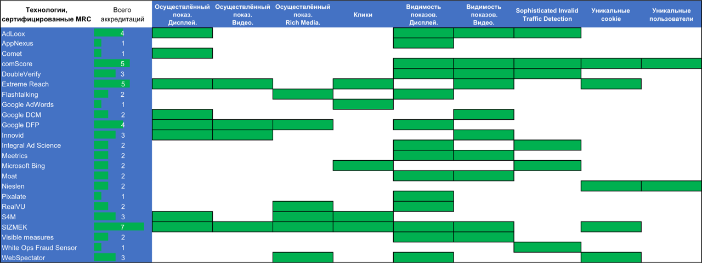
Подробнее о таблице
Верификация показов/фильтрация ботов
Для обеспечения работы интернета сотни и тысячи автоматизированных программ (ботов) исследуют каждую страницу с миллионов сайтов по всему земному шару. Эти боты создают огромный трафик, сопоставимый по количеству с трафиком, который генерируют люди. В 2016 году компания Incapsula, которая специализируется на безопасности в сети, выпустила отчёт с выводом о том, что более половины всего трафика в интернете — это боты. Часть из этих ботов безопасны и даже могут быть полезны, например, для поисковой оптимизации.
Однако, существуют и другие боты. Они запрограммированы посещать конкретные сайты для обеспечения высокой статистики посещаемости. Эти боты могут «просматривать» страницы и даже взаимодействовать с рекламой. Производители и пользователи этих ботов имеют множество способов заработка с их помощью. В некоторых регионах и секторах сети они даже получают деньги от издателей.
Инструкции MRC и iAB по фильтрации известных нарушителей или потенциально подозрительной активности
Современные системы доставки рекламы, как правило, имеют несколько ступеней защиты от этой проблемы ещё до непосредственной доставки рекламного материала. Они включают в себя:
- алгоритмическое определение подозрительной и механизированной активности и фильтрацию этих данных в предоставляемых отчётах;
- поддержание постоянно обновляемого списка полноценных и валидных user agents;
- автоматическое удаление данных, полученных в результате многочисленных и/или последовательных обращений. Например, аномальное количество кликов или просмотренных страниц от пользователя с определённым идентификатором в течение какого-то периода времени;
- автоматическое блокирование аномальной активности.
Более продвинутые системы доставки рекламы, имеющие дело с кросс-платформенностью, идут дальше рекомендаций MRC и iAB, поддерживая методологии, охватывающие настольные, мобильные и все иные устройства, имеющие IP. Так как подобные системы видят и анализируют большие объёмы показов каждый день, это позволяет добиться постоянного и последовательного мониторинга поведения в мировом трафике, автоматически определяя даже небольшие объёмы подозрительной активности.
Мошенничество в рекламе весьма разносторонне, представим его виды.
Боты или ботнеты
Боты – это небольшие и сложные программы, обычно базирующиеся на компьютерах пользователей, которые об этом даже не подозревают. Боты могут осуществлять различные виды деятельности в интернете. Группы ботов, расположенные на множестве компьютеров, называются ботнетами.
Боты могут делать почти всё то же самое, что и человек: переходить по ссылкам, генерировать трафик на сайт, и их даже можно сегментировать и таргетировать, как живых людей. Боты посещают и легитимные сайты (без привлечения трафика или в результате его закупки), и сайты-призраки.
Сайты-призраки (фальшивые домены)
Самый распространённый тип мошенничества – фальшивый сайт – это площадка, созданная с единственной целью – обмануть рекламодателя.
Владельцы таких сайтов создают страницы, наполняют их контентом (обычно фальшивым или незаконно заимствованным у легитимных издателей) и делают доступными различным рекламным сетям и биржам.
Затем для повышения посещаемости они нанимают ботнеты. Количество «просмотров» рекламы, закупаемой по аукционной модели, увеличивается и, в конце концов, достается рекламодателю.
Spoofing или маскировка
Когда сайт маскируется под другую площадку с целью привлечения рекламодателя, это называется «spoofing».
Покупатели верят, что они торгуются за показы на определённом домене, и даже могут использовать блэк-листы и фильтры. Однако, в итоге они обнаруживают в отчётах адреса, которых они должны были бы избегать.
Ad stacking или наложение
Ad stacking – распространённая техника, при которой издатель накладывает несколько рекламных материалов друг поверх друга на одном рекламном месте. Показы засчитываются для всех материалов, но увидеть можно только один из них.
Malware – вредоносные программы
Этот вид мошенничества не имеет ничего общего с источником трафика или посещённой страницей, а только со способом непосредственной доставки рекламного сообщения на страницу.
Он осуществляется с помощью выполнения вредоносной программы на компьютере пользователя, которая вставляет на сайт рекламу, которая ему не принадлежит.
Эти программы ответственны за отображение рекламы на нерекламных площадках типа Wikipedia. Рекламные сообщения появляются на сайте в результате того, что программа вставляет на страницу чужеродный код до загрузки содержимого.
Специальный акцент:
неэффективные размещения
Кроме мошенничества, существует еще одна важная проблема развития рекламного рынка — это потери при доставке.
Потери могут включать в себя всё – от невидимых показов до размещения в неблагоприятном окружении. Существенное влияние на эффективноcть рекламы имеют, в частности, множественная открутка и неудовлетворительное видео.
Множественная открутка
Если вы рекламодатель и конкурируете за внимание пользователя с восемью другими рекламодателями, или ваша реклама многократно доставляется в ротации с другими брендами во время чтения статьи пользователем – ваше рекламное сообщение не получает должной доли внимания. Однако, при этом вы платите полную цену за неэффективный показ.
Если издатель показывает вашу рекламу несколько раз на одной и той же странице или ваша реклама была вызвана несколько раз за сессию в результате автообновленя на странице, вы, вероятно, и завоёвываете обычную долю внимания читателя. Однако, платите за это многократно.
В обоих случаях, продавец «набивает карманы», а вы получаете размытое качество контакта.
Неудовлетворительное видео
Многие рекламодатели ожидают, что их видеореклама показывается в большом плеере, который не пройдет мимо клиента, но реальность довольно далека от этих представлений. Часто размещение видео оказывается небольшого рекламного формата и появляется во втором экране с функцией автостарта.
Рекламный рынок на пороге больших изменений
На сегодняшний день уже более 70% брендов внесли изменения в контракты с медиабаинговыми агентствами, которые закупают для них рекламу, чтобы сделать закупки более прозрачными. Это подтверждает отчет Всемирной федерации рекламодателей (WFA), которая опросила 35 транснациональных корпораций с совокупным маркетинговым бюджетом более $30 млрд в год.
Многие крупные бренды призывают очистить рынок цифровой рекламы от мошенничества, который приобретает невиданные масштабы. Глобальные расходы рекламодателей на мошеннический трафик (клики, которые делают боты) в 2017 году могут достичь $16,4 млрд. Это вдвое превышает прошлогоднюю цифру в $7,2 млрд, которую рекламодатели заплатили за фрод.

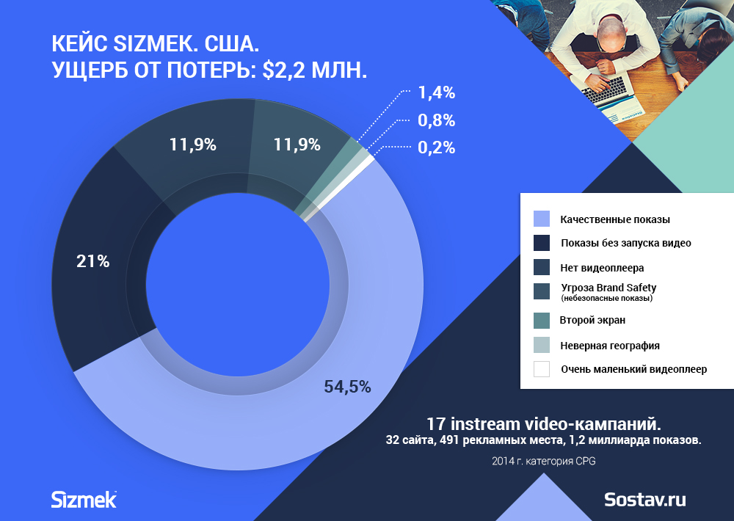

Sostav.ru
начал с себя
Борьбу за чистоту интернета мы начали с себя, а именно, обратились за помощью в компанию Sizmek и воспользовались их технологией измерения видимости, чтобы проверить качество рекламного инвентаря на Sostav.ru. Вот наши результаты.
Фрод на нашей площадке составил примерно 0,59% от общего числа показов рекламных баннеров. Причина такого низкого процента фрода в том, что мы не гоним трафик - с нами не происходит тех вещей, которые описаны выше. Мы честные.
Viewability – 66%. Почему видимость только 66%, а не 100%? Причина в том, что на нашем сайте часть баннеров находится вне поля зрения, то есть пользователь не долистывает и поэтому не видит эти баннеры.
На основании этого измерения и полученных данных мы планируем реструктуризацию сайта в сторону улучшения видимости баннеров.

Будущее маркетинга – неужели все дело в данных?
4 сентября 2017 Мартин Уилкокс Руководитель технологической практики Teradata
Мартин Уилкокс, руководитель технологической практики Teradata, рассказывает о трех волнах больших данных. Получился этакий взгляд на маркетинг изнутри.
Недавно, готовя свое выступление перед участниками конференции «Будущее Маркетинга», организованной бизнес-школой Oxford SAID, я задумался о том, как изменился маркетинг за те 20 с небольшим лет, которые я мог наблюдать с профессиональной точки зрения.
Нужен логотип, фирменный стиль или баннер на сайт? Закажи на Dizkon и выбирай из десятков вариантов!
Нужно сказать, что я был и остаюсь специалистом по технологиям. Я начал свою карьеру в ритейле как специалист по данным и их анализу. Я принимал участие в проекте по подготовке проекта программы лояльности розничной сети, входящей в ТОП-4 Великобритании. Далее я участвовал в ряде других аналитических проектов розничных сетей, включая 13 лет, что я работаю в Teradata. Проекты были различны как по масштабу, так и по географии.
Взгляд на маркетинг изнутри
Несмотря на наличие серьезного релевантного опыта, на все происходящее в маркетинге я смотрю с позиции технического эксперта – я технический специалист по данным, не маркетолог. Поэтому я могу позволить себе заглянуть в маркетинг цифр, изнутри.
В последние два десятилетия, в маркетинге, ориентированном на покупателя, появилось множество модных фраз:
Было время, когда модно было говорить о маркетинге отношений или маркетинге «1-на-1»(1-2-1), индивидуальной сегментации (segmentation of one), далее мы заговорили о концепции «единого взгляда на клиента» (single customer view).
Позднее словарь маркетолога пополнили такие понятия, как «взгляд 360 на покупателя» (360-degree view of the customer), «аналитический CRM».
Сегодня ни одна из презентаций по маркетингу в сфере диджитал не обходится без понятия «омниканальный».
Но, по сути, что кардинально изменилось в маркетинге за это время?
Больше каналов, больше проблем
Первое, что изменилось — взрывное развитие новых цифровых каналов – интернет, и в последние годы социальные сети и мобильные технологии.
Социальные сети и мобильная связь настолько прочно вошли в нашу современную жизнь, что многие уже и забыли, что этим явлениям всего лишь десять лет от роду. Facebook был создан в 2004 году, а открыт для публики лишь в 2006 году. Телефонам iPhone только что исполнилось 10 лет – кстати, их день рождения был 29 июня 2017 года.
Сегодня социальные сети и мобильные технологии развиваются феноменально. Это означает, что методы измерения, предназначенные для оценки их влияния, устаревают на момент их выпуска.
Все, что мы можем сказать с уверенностью, это то, что почти половина населения Земли уже находятся в онлайн, что в последние годы значительный прирост был сделан развивающимися странами, такими как Индия и Китай, многие жители которых никогда не владели ни настольным ПК, ни ноутбуком, а начали выходить в сеть с помощью смартфона. Можно также утверждать, что социальные сети и платформы продолжают экспоненциальный рост, особенно платформы обмена мгновенными сообщениями и чаты.
Направление дальнейшего развития предельно ясно – потребители будут проводить все больше и больше времени онлайн, тратя в основном его в приложениях соцсетей на мобильных устройствах. Если мы хотим обнаружить своего потребителя, то все чаще он оказывается на Facebook, Twitter, Snapchat, Weibo или WeChat.
Данные, данные повсюду!
Вторая важная вещь, которая случилась с маркетингом за эти годы, – это огромный поток данных, сопровождающий цифровые каналы информации. Океаны данных. Важно отметить, что эти данные часто описывают взаимодействия, а не факт совершенных покупок, то есть транзакции, как было до недавнего времени.
«Большие данные первой волны» в основном относились к e-commerce – Amazon, eBay, Rakuten, Yahoo Japan, Alibaba и подобным крупным проектам — они стремились понять покупательское поведение, анализируя клики.
Они смогли пойти дальше аналитики покупок, что позволял делать обычный анализ транзакционных данных. Теперь же стала доступной и другая информация – почему покупатели просматривали какие-либо товары, но не купили их, что они купили для себя, а что в качестве подарков, были ли отзывы других покупателей важными в процессе принятия решения, какие «золотые пути» на сайте ведут к повышению конверсии, а какие – к уходу с сайта.
Значит, онлайн-данные e-commerce позволили не только узнать, что купил посетитель сайта, но и как и почему были сделаны эти покупки, то есть то, что мы называем «путешествием клиента». Это позволило говорить о «массовой кастомизации».
Теперь, когда вы или я посещаем торговые площадки в онлайн, каждый из нас имеет свой чаще всего уникальный покупательский опыт, частично потому, что веб-страницы подстраиваются под наше покупательское поведение, учитывая наши привычки и предпочтения, которые мы продемонстрировали во время наших предыдущих визитов на сайт. Частично же это происходит как следствие того, что сайты эффективно продолжают исследования покупательского поведения и проводят оптимизацию с помощью А/Б тестирования.
Сегодня у крупных e-Commerce платформ уже не существует одного основного сайта, их несколько, и они способны непрерывно измерять то, что является наиболее привлекательным для разных сегментов пользователей и подстраиваться соответственно под каждого.
Большие данные второй волны
Вторая волна больших данных относится к данным социальной аналитики. Заметим, что как мы в Teradata рассматриваем социальные сети лишь как один из источников социальной аналитики. Анализ покупательского поведения обогатился социальной информацией, и такие организации, как Amazon, LinkedIn и Netflix смогли понять не только наши индивидуальные предпочтения как результат интеракций на их сайтах, но также предпочтения членов наших семей, друзей и даже соседей.
Каждый раз, когда вы принимаете приглашение вступить в новую профессиональную сеть или покупаете продукт на основе предпочтений других, вы становитесь участником больших данных второй волны.
Много лет назад, Accenture изобрела фразу «научный ритейл» (scientific retailing). Сегодня крупнейшие представители e-commerce стали фактически огромными лабораториями.
Изменится ли размер покупательской конверсии, если поменять цвет страницы сайта или расположение кнопки «Купить»?
Производит ли алгоритм А больше позитивных рекомендаций, чем алгоритм Б?
Какие продуктовые сегменты менее чувствительны к цене – и насколько больше прибыли можно извлечь, предлагая больше премиальных товаров?
Помогают ли счетчики оставшегося в наличии товара увеличить продажи сайта в пересчете на одного покупателя?
В какой из продуктовых категорий или для какой целевой группы?
Сегодня ответы на эти и подобные вопросы электронные магазины могут получить фактически в режиме реального времени.
Третья волна больших данных
Настало время третьей волны больших данных – интернет вещей (Internet of Things, IoT). Как заметил профессор Эндрю Стивен на конференции «Будущее Маркетинга», Интернет вещей позволяет компаниям оцифровать аналоговую информацию, например, как это делает умный браслет Disney или датчики измерения местонахождения внутри помещения.
Десятилетие назад, интернет уже доказал свою конкурентоспособность перед офлайн-торговлей благодаря своей способности получать и анализировать данные интеракций, которых не было у традиционной торговли.
Сегодня онлайн-торговля инвестирует в создание физических торговых объектов (например, книжные магазины Amazon или покупка сети Whole Foods). В то же время предприятия традиционной торговли все больше выходят в онлайн (сегодня вы можете купить BMW, не вставая со своего кресла за компьютером, заглянув в дилерский центр только для того, чтобы забрать ключи от своего нового железного красавца). Грань между офлайн и онлайн-торговлей практически исчезла, почти все процессы стали цифровыми.
Сыграет ли дальнейшее размывание различий между онлайн и офлайн на пользу существующим платформам электронной торговли с их огромным опытом анализа потребительского поведения, или же это создаст новый стандарт взаимодействия с клиентами, благодаря которому все больше ритейлеров достигнет того же понимания покупательского поведения, как и у гигантов онлайн-бизнеса?
На сегодня пока все. В следующей публикации мы рассмотрим, как потребительские ожидания изменились благодаря дигерати – цифровому поколению, не представляющему свою жизнь без интернета и социальных сетей, и чем это грозит собственникам брендов.

Техно-тренды: в какие технологии инвестировать, чтобы обойти конкурентов?
Источником одной из последних технических инноваций для маркетологов стал не HubSpot или Marketo и даже не Google, а, скорее всего, Nintendo.
С распространением технологий дополненной реальности (augmented reality, AR) даже Pokemon Go стала инструментом маркетинга. А постепенно возрастающая коммерческая доступность игровых систем Oculus Rift (на иллюстрации ниже) и Playstation VR привела к тому, что виртуальная реальность (virtual reality, VR) также переросла в полезный маркетинговый инструмент самых разных рыночных ниш, начиная от B2B и заканчивая продажей недвижимости.
Конечно, мы не впервые сталкиваемся с высокотехнологичными продуктами, которые позиционируются как «the next big thing» (буквально «следующая великая вещь», так описываются грядущие важные тренды). Достаточно вспомнить смарт-очки Google Glass (иллюстрация ниже). По сути, компания Google так и не смогла донести до потребителей, зачем им нужен этот товар, какие проблемы он решает и как улучшит их жизнь. В результате, новинка не завоевала популярности у рядового покупателя, а маркетологи и бизнесмены, слишком рано погнавшиеся за этим трендом, столкнулись с серьезным разочарованием.
«AR-гарнитура» Google Glass
Возникает резонный вопрос: как найти разумный баланс, «не бросаясь» на новинку слишком рано (пока та не доказала свою эффективность), но при этом суметь ее вовремя внедрить, до пика популярности. Чтобы ответить на него, рассмотрим несколько примечательных кейсов, посвященных недавним успешным техническим инновациям.
Читайте также: Дополненная реальность vs. Виртуальная реальность: что выгоднее для бизнеса?
Раннее принятие победы
Дополненная реальность (AR)
Известны десятки реальных историй о том, как предприниматели извлекают личную коммерческую и маркетинговую выгоду из успеха Pokémon Go (наиболее популярная из них повествует о том, что New York City pizzeria декларировала 75% рост своего бизнеса благодаря этой игре). Однако сфера AR не ограничивается лишь Покемонами, и использование дополненной реальности необязательно предполагает охоту на цифровых существ.
Вот какое определение понятия AR дается в Whatis.com: «Дополненная реальность — это совмещение цифровой информации и окружающей среды пользователя в режиме реального времени. В отличие от виртуальной реальности, которая создает полностью искусственное пространство, дополненная реальность использует действительно существующую в данный момент времени среду, накладывая поверх нее новую цифровую информацию». Такая технология может, должна и уже используется в бизнесе самыми разнообразными способами.
Отрывок из полу-футуристического сериала «Черное зеркало», демонстрирующий дополненную реальность в игре «Ударь крота»
Например, компания Watermark — производитель средств сервировки и других предметов для обслуживания пассажиров авиакомпаний — с помощью AR наглядно показывает, как будет выглядеть в салоне самолета предлагаемое оснащение.
Аналогичным образом технологии дополненной реальности используют торговые агенты Coca-Cola. Вместо того, чтобы показывать фото и описывать габариты оборудования, активируя воображение менеджеров розничных магазинов, они наглядно демонстрируют, как именно в конкретном торговом зале разместятся брендовые витрины-охладители.
Почему такой подход более эффективен? По словам Линдси Бояджян (Lindsay Boyajian), директора по маркетингу компании Augment, занимающейся разработкой AR-платформ для бизнеса, «наглядность снижает уровень неопределенности… что повышает вероятность заключения сделки».
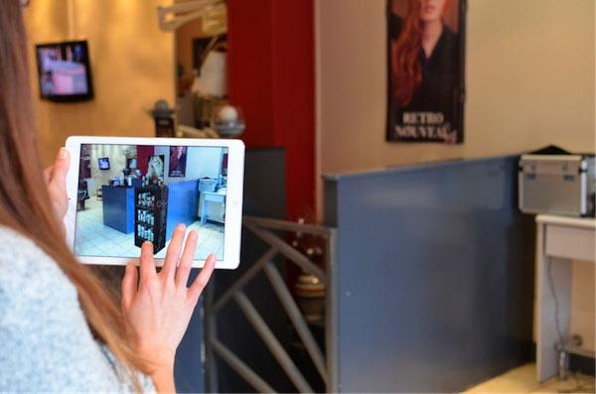
Приложение от Augment в действии: можно сразу увидеть, как будет смотреться стеллаж на том месте, где сейчас размещена решетка
По сути, будущее технологий дополненной реальности Бояджян тесно связывает с перспективами развития другой инновации — виртуальной реальности: «Мы можем создать гарнитуру, позволяющую совмещать AR и VR и перемещаться между ними. Это открывает потрясающие возможности».
Читайте также: Как дополненная реальность меняет пользовательский опыт?
Виртуальная реальность (VR)
Понятие виртуальной реальности существует уже несколько десятилетий, однако подобные разработки все еще остаются «следующей великой вещью» («the next big thing») как в отношении технологий, так и касательно индустрии гейминга и продаж. И лишь недавно — с выходом относительнодоступных игровых VR-платформ — технологические новинки этой сферы обрели очертания жизнеспособного бизнес-инструмента.
Гарнитура от Playstation VR
Управляющие отелей, например, могут использовать VR, чтобы презентовать потенциальным клиентам услуги более реалистичным способом, чем через фото или даже видео. В частности, Marriott Hotels организовали захватывающую VR демонстрацию на улицах Лондона, где желающие могли «переместиться» в отель Marriott на Гавайях, ощущая при этом воссозданную симулятором «тропическую» атмосферу тепла и ветра.
В конечном счете, творческое использование виртуальных технологий позволит бизнесменам «переносить» своих клиентов практически в любое место, начиная от салона автомобиля (как это делал Volvo с помощью виртуального тест-драйва модели XC90) и заканчивая первыми рядами престижных модных показов (как это было на TopShop’s London Fashion Week).
И хотя использование VR в маркетинге пока только набирает свои обороты, успешные кейсы позволяют прогнозировать поступательное распространение этих технологий в будущем.
Читайте также: Как виртуальная реальность изменит рекламный бизнес?
Раннее принятие неудач
Естественно, не все новые технологии становятся популярными. Будет полезным рассмотреть известные — точнее, печально известные — тренды, которые так и не «выстрелили».
Умные очки Google Glass
Говоря о нежизнеспособных техно-трендах, невозможно обойти провал смарт-очков Google Glass. Событие оказалось настолько примечательным, что газета The New York Times посвятила целую статью причинам этой инновационной неудачи.
В частности, The New York Times и другие источники (в том числе и сама компания Google) отмечают, что Google Glass стали жертвой самообмана. Шумиха вокруг продукта спровоцировала завышенные ожидания, которые не оправдались из-за ошибок разработчиков, а также общественных дебатов о приватности данных, получаемых при использовании этой технологии.
Выпуская Google Glass без четко обозначенного назначения продукта — как в технологическом смысле, так и с точки зрения маркетинга,— компания Google инициировала широкий общественный резонанс, который дорого обошелся для тестовой версии изделия. Лишь немногие предприниматели смогли понять, как можно использовать смарт-очки в коммерческих целях, а те из них, кто все-таки решился монетизировать эту разработку, столкнулись с проблемой низкого возврата вложенных инвестиций (ROI), так как пользователи не слишком торопились приобрести новинку. Впрочем, Google Glass — не единственный просчет поискового гиганта.
Другие инновации Google
Ряд экспертов сходится во мнении, что компания Google чаще других запускала провальные технологические тренды. Как выразился Кристофер С. Пенн (Christopher S. Penn), вице-президент по маркетингу технологий в SHIFT Communications, «Google известен способностью выдергивать ковер из-под ног маркетологов». Он привел еще несколько примеров:
- Google Orkut — первая попытка создания собственной социальной сети, которая начала работу в 2004 году, набрала к 2008 году более 120 000 000 пользователей по всему миру и была закрыта в 2014;
- Google Wave — вторая попытка запустить проект совместного управления документами с элементами социально-организованной сети; сервис просуществовал 2 года и прекратил свою работу.
Оба проекта — Orkut и Wave — были закрыты Google, так как не смогли удерживать пользователей из-за отсутствия новых функций, которых бы еще не было на других социальных платформах.
Вместе с тем, Кристофер С. Пенн отмечает, что Google — только один пример. «Мы знаем и другие технологии, которые зарождались и канули в лету, не набрав критической массы пользователей, необходимой для дальнейшего развития. Second Life — трехмерный виртуальный мир с элементами социальной сети — так и не получил массовой популярности. Десятки компаний, запускавших сервисы мгновенных сообщений (особенно клоны Твиттера), появлялись и исчезали.
Учитывая эти неудачные попытки — даже если за ними стоят крупнейшие в мире корпорации — возникает вопрос: как выяснить, стоит ли инвестировать время и другие ресурсы в очередную громкую новинку.
Читайте также: Почему 75% новых продуктов обречены на провал?
Как узнать, в какие технологические новинки следует делать инвестиции?
Будущего не знает никто. Но следуя ряду советов и рекомендаций, вы вернее определите инновации, достойные вложений.
1. Спросите себя: «Видел ли я это раньше?»
Если вспомнить социальную сеть Элло (Ello), то в 2014 году многие были убеждены, что активные пользователи социальных медиа — особенно миллениалы — массово перейдут в нее из Facebook.
Логотип социальной сети Ello
Но несмотря на шумиху вокруг Ello, проект не прижился. Хотя сервис позиционировали как некий «антифейсбук», он оставался Facebook-подобной платформой, только с меньшим количеством функций — и пользователей.
Если бы вы инвестировали в применение Элло для бизнеса, то, скорее всего, деньги и время ушли бы в пустоту. И дело не только в том, что владельцы Ello декларировал отказ от заработка на рекламе по модели Facebook; главное — Элло не предлагала ничего нового.
В Западном мире понятие «Социальная сеть» стойко ассоциируется с Facebook (именно так называется фильм Дэвида Финчера (David Fincher), посвященный истории создания платформы). Если кто-то хочет потеснить Facebook на рынке, он должен дать новый опыт социального взаимодействия, что побудит людей к «миграции» на новую платформу.
Если подумать о других успешных социальных сайтах — Twitter, Snapchat, Vine, Tumblr,— они не просто копируют Facebook. Когда инновационный тренд предлагает что-то интересное, полезное и отличное от уже существующего, он имеет больше шансов на успех. Важно отличать новый тип технологии от новой альтернативы большим брендам (таким, как Google).
Читайте также: Как Tumblr «пошел ко дну» под управлением Yahoo
2. Исследуйте новую технологию
Даже если вы установили, что новая технология не реализовывалась раньше, это не означает, что она «выстрелит» и подойдет вашему бизнесу. Лучший способ это выяснить — лично попробовать новинку в деле. Рассматривайте это в качестве эксперимента, цель которого — узнать, будет ли тренд актуальным.
По словам упомянутого выше Кристофера С. Пенна, много — возможно, даже большинство — новых технических веяний так и не станут популярными в долгосрочной перспективе, но «маркетологу все же стоит их пробовать, занимая выжидательную позицию: если выходит что-то новое, выделите час-два, чтобы протестировать инновацию и впоследствии быть готовым к ее внедрению, если новинка окажется жизнеспособной».
Алонсо Чеаде (Alonso Chehade), директор по маркетингу и поддержке продаж в Sales Readiness, рекомендует маркетологам проводить точечное тестирование планов по внедрению новых технологий перед полномасштабным использованием:
«Предварительно оценивайте, позволят ли новинки на микроуровне добиться тех целей, к которым вы стремитесь на макроуровне».
3. Пользуются ли этой инновацией ваши клиенты и конкуренты? Если да, то как?
Хотя многие восторженно поставили на тренд Google Glass, быстро выяснилось, что эта инновация не оправдает ожиданий. Опытные маркетологи отслеживали события, связанные с Google Glass, анализируя объемы реализации смарт-очков и количество людей, которые действительно их носили. Для таких специалистов было очевидно, что продукт продается очень вяло и имеет ограниченную сферу применения.
Хотя анализ эффективности новых технологий может показаться трудным делом, в действительности это не так сложно. Вот несколько вариантов:
- Подписка на новости. Добавьте в ваш RSS-канал сайты, регулярно публикующие информацию о технологических инновациях и трендах (для этих целей хорошо подойдут такие проекты, как Product Hunt, Engadget, TechCrunch и CNET, а также их аналоги в сфере Рунета). Если этого недостаточно, организуйте нужный опрос с помощью сервиса Google Consumer Surveys.
- Сбор клиентских данных. Если вы уже внедрили новые технологии в маркетинг, фиксируйте, как клиенты взаимодействуют с этими инновациями. Не ограничивайтесь слепым внедрением новых инструментов, но анализируйте, насколько эффективными были кампании, организованные с их помощью. Автоматизация маркетинга облегчит часть работы.
- Мониторинг конкурентов. Обращайте внимание на то, как другие предприниматели используют новые технологические тренды, и постарайтесь определить, как оптимизировать собственные бизнес-процессы ввиду этого. Перефразируем известное высказывание Пикассо: хорошие маркетологи копируют, а великие — воруют. Даже если вы не сможете адаптировать под себя идеи конкурентов, понимание того, как это делают другие предприниматели, научит точнее оценивать перспективность инноваций.
4. Определитесь, как использовать новый тренд
Важнейший момент, который нужно выяснить перед принятием и внедрением нового тренда,— применима ли рассматриваемая технология к вашей специфической бизнес-ситуации? Например, имплементация Pokémon Go в маркетинговую стратегию многих брендов розничной торговли действительно повысит их прибыльность. Однако, для автомастерской или офиса налогового адвоката ответ не столь однозначен. Толпы молодежи со смартфонами вряд ли повысят доход таких бизнесов.
Алонсо Чеаде подчеркнул это, говоря: «В первую очередь, у вас должен быть опорный план (basic plan). Технологии могут ускорить получение нужного результата или усилить ожидаемый эффект, если будут применяться в согласии с этим планом».
В тех ситуациях, когда нет четкого плана, некоторые интернет-предприниматели в случае неудачи склонны винить инструмент, а не способ его применения. Однако если инновация повышает эффективность бизнеса, нужно заранее спланировать ее применение. Как сказал Чеаде, «вы действительно не должны упускать из виду перспективы новых технологий, но концентрироваться нужно на основах».
Например, перед тем как инвестировать в дорогое AR или VR программное обеспечение и оборудование, выясните, захотят ли клиенты использовать эти технологии в контексте ваших офферов? Или вы пытаетесь втиснуть свой бизнес в рамки, которые в действительности вам не нужны?
Читайте также: Традиции Vs инновации: чего на самом деле хотят пользователи?
Заключение
Чтобы научиться определять когда, как и, главное, какие технологические тренды внедрять в свою маркетинговую практику, следует соблюдать баланс между несколькими факторами. С одной стороны, помнить, что успех или провал новой технологии зависит от реакции на нее бизнеса. С другой — учитывать поведение потребителей.
Вот как об этом сказал Марк Нашаат (Marc Nashaat), PR-менеджер Powered By Search, пояснив свою мысль на примере внедрения технологии ускоренных мобильных страниц (accelerated mobile pages, AMP): «Если компании не примут технологию, это будет провалом. Однако оборотная сторона медали в том, что если новинка найдет отклик у потребителей, бизнесу придется ее внедрять в свою деятельность. Получит ли в будущем эта инновация статус устойчивой веб-технологии, нам еще предстоит узнать».
А что вы думаете по этому поводу? Каковы, по вашему мнению, ранние признаки будущего успеха или неудачи новой технологии? Что бы вы посоветовали в отношении инвестиций в техно-тренды? Поделитесь в комментариях.

О чем знают китайские маркетологи
|26 мая 2019|Кимберли Уитлер
В 2017 году быстро развивающийся алкогольный бренд Xi Jiu решил провести рекламную кампанию для повышения продаж в преддверии китайского Нового года. Если бы фирма Xi Jiu была крупной западной организацией и работала на развитом рынке, ее бренд-менеджеры начали бы планировать кампанию за несколько месяцев: проконсультировались бы с рекламным агентством, выделили средства на билборды, теле- и онлайн-рекламу, провели мозговой штурм для поиска оригинальных идей, сняли видеоролики.
Но поскольку Xi Jiu — китайская компания, работающая в Китае, ее подход был совершенно иным: она решила сотрудничать непосредственно с Tencent News — самым популярным новостным приложением в КНР. Две фирмы сообща создали серию часовых шоу: известные повара из разных регионов страны в прямом эфире учили зрителей готовить местные блюда и советовали сочетать их с разными напитками Xi Jiu. Нативная реклама распространялась по новостной, социальной, развлекательной и игровой платформам Tencent — более 1,2 млн человек ежедневно просматривали ее с мобильных устройств. Вместо того чтобы тратить месяцы на планирование кампании, Xi Jiu и Tencent всего за пять дней придумали, организовали и запустили кулинарные шоу. Во время трансляций ни слова не говорилось о промоакциях или скидках: кампания была призвана лишь напомнить о бренде и заинтересовать потребителей.
В последние десятилетия лидеры западных компаний, начиная глобальную экспансию, исходили из простого тезиса: маркетинговые каналы и контент требуют локализации, но сами принципы маркетинга едины для всех рынков. Западные фирмы спешат развернуть свои медийные и рекламные стратегии на развивающихся рынках, где реклама и медиа, по сути, появились относительно недавно. Я провела глубинные интервью с топ-менеджерами дюжины компаний из КНР (включая Tencent, Oppo и Mengniu) и 15 международных корпораций со значительным присутствием в Китае (в том числе McDonald’s, Visa и BMW) и пришла к однозначному выводу: такой подход неверен.
Китайские маркетологи нашли уникальный подход к потребителям, которые выходят в интернет в основном со смартфонов. Он основан на создании вирусного контента, которым охотно делятся пользователи, и привлечении медиагигантов. Такой маркетинг быстрее, дешевле и в некотором отношении эффективнее традиционной западной модели. Кроме того, он позволяет гибче управлять рисками. Чтобы успешно выйти на китайский рынок или расширить присутствие на нем, необходимо понимать принципы местного маркетинга. Надо признать: хотя местный подход порожден конкретным рынком и не может быть напрямую перенесен в другие страны, в определенном смысле он лучше соответствует современным экономическим условиям, чем привычные нам методы.
Как бывший директор по маркетингу, выводивший глобальные бренды на зарубежные рынки, и как ученый, исследующий корпоративный маркетинг, я наблюдаю за происходящим в Китае с восторгом и тревогой. С восторгом — потому что нынешнее поколение местных маркетологов находит абсолютно новые пути к потребителю. С тревогой — потому что западные менеджеры, попадая в плен стереотипов, часто недооценивают потенциал новых компетенций, считая их сугубо локальными и тактическими. Это ошибка. Чтобы эффективно конкурировать в КНР, западные компании должны понять: здесь нельзя действовать по привычному сценарию. А вот опыт местных маркетологов может быть полезен и на развитых рынках.
Вернуться в каталог сборников по маркетингу
НАПИСАНИЕ на ЗАКАЗ: дипломы и диссертации, курсовые и рефераты. Переводы с языков, он-лайн-консультации. Все отрасли знаний

КНИЖНЫЙ МАГАЗИН

ТОВАРЫ для ХУДОЖНИКОВ и ДИЗАЙНЕРОВ

АУДИОЛЕКЦИИ

IT-специалисты: ПОВЫШЕНИЕ КВАЛИФИКАЦИИ

ФИТНЕС на ДОМУ

